

ESCUELA SUPERIOR POLITÉCNICA DE CHIMBORAZO
FACULTAD DE INFORMÁTICA Y ELECTRÓNICA
CARRERA TECNOLOGÍAS DE LA INFORMACIÓN

“APP MÓVIL PARA LA GESTIÓN DE BIENES EN LA UNIDAD EDUCATIVA FRANCISCO DE ORELLANA”

TRABAJO DE TITULACIÓN
MODALIDAD: PROYECTO TÉCNICO

Presentado para optar al grado académico de:
INGENIERO EN TECNOLOGÍAS DE LA INFORMACIÓN

AUTORES:
JOSTIN JOREL ACOSTA MOLINA
JESSICA VIVIANA ORDOÑEZ ELIZALDE

El Coca – Ecuador
2025


ESCUELA SUPERIOR POLITÉCNICA DE CHIMBORAZO
FACULTAD DE INFORMÁTICA Y ELECTRÓNICA
CARRERA TECNOLOGÍAS DE LA INFORMACIÓN

“APP MÓVIL PARA LA GESTIÓN DE BIENES EN LA UNIDAD EDUCATIVA FRANCISCO DE ORELLANA”

TRABAJO DE TITULACIÓN
MODALIDAD: PROYECTO TÉCNICO

Presentado para optar al grado académico de:
INGENIERO EN TECNOLOGÍAS DE LA INFORMACIÓN

AUTORES:
JOSTIN JOREL ACOSTA MOLINA
JESSICA VIVIANA ORDOÑEZ ELIZALDE
DIRECTOR(A): ING. ANA SALGUERO

El Coca– Ecuador
2025

© 2026 Jostin Jorel Acosta Molina, Jessica Viviana Ordoñez Elizalde

Se autoriza la reproducción total o parcial, con fines académicos, por cualquier medio o procedimiento, incluyendo la cita bibliográfica del documento, siempre y cuando se reconozca el Derecho de Autor.

CARTA DE CESIÓN DE DERECHOS PATRIMONIALES DE AUTOR DE TRABAJO DE TITULACIÓN DE GRADO Y POS-GRADO

Nosotros, ………………..con cédula de identidad ……………….., en mi calidad de estudiante, en uso de mis facultades mentales y legales para contratar, libre y voluntariamente convengo en ceder a favor de la Escuela Superior Politécnica de Chimborazo de manera total y exclusiva, la titularidad sobre los derechos patrimoniales de autor del trabajo de titulación denominado: “…………………………………………….”, esta cesión la realizo en virtud de que soy su autor puesto que lo he desarrollado como parte de mi proceso de formación académica superior para optar por el título de: …………………………………………., en la carrera / programa de: _______________, de la Facultad/ Sede: __________________ de la Escuela Superior Politécnica de Chimborazo, a través de la presente cesión la ESPOCH está facultada para ejercer plenamente los derechos cedidos.

En la aplicación a lo determinado en el artículo 118 del Código Orgánico de la Economía Social de los Conocimientos, Creatividad e Innovación, en mi condición de autor me reservo los derechos morales de la obra antes citada. En concordancia a lo expuesto, suscribo el presente documento en el momento que realizo la entrega final del trabajo de titulación.

Riobamba, FECHA: DIA, MES Y AÑO
FIRMA:…………………………………………………………….
NOMBRES Y APELLIDOS:………………………………….
C.I. …………………………………………………………………..

CARTA DE CESIÓN DE DERECHOS PATRIMONIALES DE AUTOR DE TRABAJO DE TITULACIÓN DE GRADO Y POS-GRADO

Yo, ………………..con cédula de identidad ……………….., en mi calidad de estudiante, en uso de mis facultades mentales y legales para contratar, libre y voluntariamente convengo en ceder a favor de la Escuela Superior Politécnica de Chimborazo de manera total y exclusiva, la titularidad sobre los derechos patrimoniales de autor del trabajo de titulación denominado: “…………………………………………….”, esta cesión la realizo en virtud de que soy su autor puesto que lo he desarrollado como parte de mi proceso de formación académica superior para optar por el título de: …………………………………………., en la carrera / programa de: _______________, de la Facultad/ Sede: __________________ de la Escuela Superior Politécnica de Chimborazo, a través de la presente cesión la ESPOCH está facultada para ejercer plenamente los derechos cedidos.

En la aplicación a lo determinado en el artículo 118 del Código Orgánico de la Economía Social de los Conocimientos, Creatividad e Innovación, en mi condición de autor me reservo los derechos morales de la obra antes citada. En concordancia a lo expuesto, suscribo el presente documento en el momento que realizo la entrega final del trabajo de titulación.

Riobamba, FECHA: DIA, MES Y AÑO
FIRMA:…………………………………………………………….
NOMBRES Y APELLIDOS:………………………………….
C.I. …………………………………………………………………..

DECLARACIÓN DE AUTENTICIDAD Y CESIÓN DE DERECHOS DE AUTOR DEL TRABAJO DE TITULACIÓN A LA ESPOCH

Nosotros, Jostin Jorel Acosta Molina y Jessica Viviana Ordoñez Elizalde, declaramos que el presente Trabajo de Titulación es de mi autoría y los resultados del mismo son auténticos. Los textos en el documento que provienen de otras fuentes están debidamente citados y referenciados.

Como autores asumimos la responsabilidad legal y académica de los contenidos de este Trabajo de Titulación; el patrimonio intelectual pertenece a la Escuela Superior Politécnica de Chimborazo.

El Coca, día de mes de año

JOSTIN JOREL ACOSTA MOLINA JESSICA VIVIANA ORDOÑEZ ELIZALDE
220019589-5

ESCUELA SUPERIOR POLITÉCNICA DE CHIMBORAZO
FACULTAD DE INFORMÁTICA Y ELECTRÓNICA
CARRERA TECNOLOGÍAS DE LA INFORMACIÓN

El Tribunal del Trabajo de Titulación certifica que: El Trabajo de Titulación; tipo: (Escriba el proyecto que corresponda), APP MÓVIL PARA LA GESTIÓN DE BIENES EN LA UNIDAD EDUCATIVA FRANCISCO DE ORELLANA, realizado por el señor/ la señorita: JOSTIN JOREL ACOSTA MOLINA Y JESSICA VIVIANA ORDOÑEZ ELIZALDE, ha sido minuciosamente revisado por los Miembros del Tribunal del Trabajo de Titulación, el mismo que cumple con los requisitos científicos, técnicos, legales, en tal virtud el Tribunal Autoriza su presentación.
FIRMA FECHA

Ing. / Dr. Nombres y Apellidos _________________ aa-mm-dd
PRESIDENTE DEL TRIBUNAL

Ing. / Dr. Nombres y Apellidos _________________ aa-mm-dd
DIRECTOR(A) DEL TRABAJO DE
TITULACIÓN

Ing. / Dr. Nombres y Apellidos _________________ aa-mm-dd
ASESOR(A) DEL TRABAJO DE
TITULACIÓN

DEDICATORIA

Dedico esta tesis, en primer lugar, a Dios, por sostenerme con su guía y fortaleza en cada etapa de mi vida y por darme la fé para no rendirme. De manera muy especial, la dedico a mis hijos Jostyn, Ariana y Mikayla, quienes han sido mi motor y mi mayor bendición. Ustedes estuvieron a mi lado a lo largo de mi carrera, acompañándome con su amor, su paciencia y su alegría, incluso en los días más cansados. Cada esfuerzo, cada desvelo y cada meta alcanzada tiene su nombre y su inspiración. Que este logro les recuerde siempre que, con amor, constancia y la ayuda de Dios, todo es posible.

Jessica Ordoñez

AGRADECIMIENTO

Quiero expresar mi más sincero agradecimiento a todas las personas que me han acompañado en este proceso. A mi directora de tesis, Inge Ana Salguero por su invaluable orientación, apoyo constante y sabias recomendaciones y a la Unidad Educativa Francisco de Orellana por facilitarnos el espacio y las condiciones necesarias para desarrollar este proyecto. A mi familia, por su amor, paciencia y por estar siempre a mi lado, brindándome la fuerza necesaria para superar los desafíos. A todos aquellos que, de alguna manera, contribuyeron con su tiempo, conocimientos y esfuerzos para que este trabajo fuera posible. Gracias a la Escuela Superior Politécnica de Chimborazo por el respaldo brindado.

Jessica Ordoñez

ÍNDICE DE CONTENIDO

ÍNDICE DE TABLAS xiii
ÍNDICE DE Figuras xiv
ÍNDICE DE ANEXOS xv
RESUMEN xvi
ABSTRACT xvii
INTRODUCCIÓN 1
CAPÍTULO I 3
1. PROBLEMA DE INVESTIGACIÓN 3
1.1 Antecedentes 3
1.2 Planteamiento del Problema 4
1.3 Objetivos 4
1.3.1 Objetivo General 4
1.3.2 Objetivos Específicos 4
1.4 Justificación 4
1.5 Pregunta de investigación 5
CAPÍTULO II 7
2. MARCO TEORICO 7
2.1 Introducción 7
2.2 Gestión de Bienes en Instituciones Educativas 7
2.3 Inventario de bienes muebles 8
2.3.1 Aplicación Móvil 8
2.4 Ventajas de una Aplicación para los inventarios 9
2.5 Tecnologías en la Gestión de Bienes 9
2.6 Aplicaciones Móviles en la Gestión de Bienes 9
2.6.1 Trabajos relacionados 10
2.7 Tecnologías Utilizadas en el Desarrollo de la Aplicación 13
2.7.1 Jetpack Compose: 13
2.7.2 Firebase: 13
2.7.3 Android Studio: 14
2.7.4 Normas ISO/IEC 25010 14
2.8 Control de Acceso y Seguridad en la Aplicación 14
2.9 Normas ISO y Estándares Internacionales en la Gestión de Bienes 15
CAPÌTULO III 15
3. METODOLOGIA 15
3.1 Introducción 15
3.2 Enfoque de la Investigación 15
3.3 Tipo y Diseño de Investigación 15
3.4 Población y Muestra 16
3.5 Técnicas e Instrumentos de Recolección de Datos 16
3.6 Procedimiento de la investigación 19
3.6.1 Fase 1: Diagnóstico del proceso actual 19
3.6.2 Fase 2: Diseño del sistema móvil 19
3.6.3 Fase 3: Desarrollo de la aplicación móvil 20
3.6.4 Fase 4: Evaluación y validación del sistema 20
3.7 Procedimiento de Recolección y Análisis de Datos 20
3.8 Consideraciones Éticas 20
3.9 Relación de los objetivos con la metodología aplicada 21
3.10 Validación de los instrumentos de investigación 21
3.10.1 Validación por juicio de expertos 22
3.10.2 Prueba piloto del instrumento 22
CAPÌTULO IV 23
4. DESARROLLO DE LA PROPUESTA 23
4.1 Descripción de la Solución Tecnológica 23
4.2 Proceso de Desarrollo (Ciclo de Vida del Software) 23
4.2.1 Metodología Scrumban 23
4.2.2 Fases del Desarrollo 24
4.3 Ingeniería de Requisitos 25
4.3.1 Requisitos Funcionales 25
4.3.2 Requisitos No Funcionales 26
4.4 Arquitectura y Diseño del Sistema 27
4.4.1 Arquitectura Cliente-Servidor 27
4.4.2 Diseño por Capas 28
4.4.3 Modelo de Datos 29
4.5 Implementación del Stack Tecnológico 30
4.5.1 Frontend con Kotlin y Jetpack Compose 30
4.5.2 Backend y Servicios de Firebase 30
4.6 Seguridad y Control de Acceso 31
4.7 Pruebas y Validación de Resultados 33
4.7.1 Pruebas Funcionales 33
4.7.2 Validación de Usabilidad 34
4.8 Visualización de la Interfaz de Usuario (GUI) 35
4.8.1 Dashboard y Resumen General 35
4.8.2 Módulo de Inventario y Filtros de Estado 36
4.8.3 Control de Préstamos y Trazabilidad 39
4.8.4 Gestión de Actas Digitales 42
4.8.5 Módulo de Registro y Gestión de Activos 43
4.9 Análisis de Usabilidad y Percepción del Usuario 45
CAPITULO V 47
5. DISCUSION 47
5.1 El Debate Académico: Contraste con la Literatura 47
5.2 Relevancia: Alineación con Estándares Internacionales (ISO 55000) 48
5.3 Ética y Transformación Estructural 48
5.4 Síntesis de la Discusión 49
CAPÌTULO VI 50
6. CONCLUSIONES Y RECOMENDACIONES 50
6.1 Conclusiones 50
6.2 Recomendaciones 50
Glosario 52
Bibliografía 54
ANEXOS 56

ÍNDICE DE TABLAS
Tabla 1 Comparación de trabajos relacionados 12
Tabla 2 Relación entre Objetivos Específicos, Técnicas e Instrumentos 17
Tabla 3 Relación de variables, dimensiones, norma ISO/IEC 25010 e ítems de evaluación 18
Tabla 4 Tabla de Requisitos Funcionales 26
Tabla 5 Matriz de Requisitos No Funcionales 27
Tabla 6 Diccionario de Datos 29
Tabla 7 Matriz de Roles y Permisos 32
Tabla 8 Tabla de Resumen de Pruebas Funcionales 33
Tabla 9 Comparación del modelo de gestión manual y digital 34
Tabla 10 Resumen de la Discusión de Hallazgos 48

ÍNDICE DE Figuras
Figura 1 Diagrama de la Metodología Scrumban 24
Figura 2 Diagrama de la Arquitectura Cliente-Servidor. 28
Figura 3 Interfaz de inicio de sesión y autenticación de usuarios. 32
Figura 4 Interfaz del Dashboard principal y resumen operativo del sistema. 36
Figura 5 Vista general del inventario con barra de búsqueda y clasificación por estados. 37
Figura 6 Filtrado dinámico de bienes disponibles para asignación inmediata. 38
Figura 7 Filtrado dinámico de bienes bajo préstamo activo y ubicación de custodia. 38
Figura 8 Filtrado dinámico de bienes bajo préstamo en reparación 39
Figura 9 Interfaz de préstamos activos con identificación de responsables por trazabilidad. 40
Figura 10 Historial de movimientos y registro de trazabilidad histórica. 41
Figura 11 Opción de eliminar historial y registro 41
Figura 12 Módulo de gestión y clasificación de actas digitales de inventario. 42
Figura 13 Interfaz inicial del formulario para el registro de nuevos activos tecnológicos. 43
Figura 14 Ingreso de ubicación y estado operativo del bien dentro del sistema. 44
Figura 15 Confirmación de guardado y sincronización del activo con la base de datos NoSQL. 44

ÍNDICE DE ANEXOS
ANEXO A CUESTIONARIO APLICADO AL PERSONAL DE LA UNIDAD EDUCATIVA FRANCISCO DE ORELLANA
ANEXO B TABLAS DE RESULTADOS
ANEXO C FICHA DE OBSERVACIÓN DEL PROCESO ACTUAL DE GESTIÓN DE BIENES TECNOLÓGICOS
ANEXO D MATRIZ AS–IS DEL PROCESO ACTUAL DE GESTIÓN DE BIENES TECNOLÓGICOS
ANEXO E MODELO DE ENCUESTA DE SATISFACCIÓN Y USABILIDAD (ISO/IEC 25010)
ANEXO F TABULACIÓN DE RESULTADOS DE LA ENCUESTA FINAL

RESUMEN
La presente investigación aborda la problemática de la gestión manual de bienes tecnológicos en la Unidad Educativa Francisco de Orellana, la cual generaba inconsistencias, falta de trazabilidad y pérdida de información institucional debido al uso de registros en papel y hojas de cálculo dispersas. El objetivo general fue desarrollar una aplicación móvil nativa para Android que optimice el registro, control y seguimiento de estos activos.
Metodológicamente, se usó un enfoque mixto aplicado y un diseño no experimental transversal, censal de 10 personas del personal administrativo y docente directamente relacionado con la custodia de bienes; el desarrollo se basó en la metodología híbrida Scrumban, utilizando el lenguaje Kotlin con Jetpack Compose para la interfaz y los servicios de Firebase para autenticación segura, base de datos NoSQL en tiempo real y almacenamiento en la nube.
Los resultados de pruebas funcionales y encuestas de usabilidad bajo la norma ISO/IEC 25010 evidenciaron que la herramienta centraliza la información, disminuye el tiempo de registro de bienes en comparación con el proceso manual anterior y permite generar actas automatizadas con validez legal; se concluye que el sistema mejora la eficiencia operativa, fortalece la transparencia institucional y optimiza la trazabilidad de los activos, alcanzando una percepción de utilidad y aceptación del 80% por los usuarios finales.
Palabras clave: Aplicación móvil, Gestión de activos, Firebase, Jetpack Compose, Trazabilidad, Optimización de tiempos.

ABSTRACT
This research addresses the challenges of manual technological asset management at the Francisco de Orellana Educational Unit, which resulted in inconsistencies, a lack of traceability, and institutional information loss caused by paper-based records and scattered spreadsheets. The general objective was to develop a native Android mobile application to optimize the registration, control, and monitoring of these assets.
Methodologically, a mixed applied approach and a non-experimental cross-sectional design were employed, featuring a census of 10 administrative and teaching staff members directly involved in asset custody. Development followed the Scrumban hybrid methodology, utilizing Kotlin with Jetpack Compose for the interface and Firebase services for secure authentication, a real-time NoSQL database, and cloud storage. Results from functional testing and usability surveys under the ISO/IEC 25010 standard demonstrated that the tool centralizes information, reduces registration time compared to the previous manual process, and generates automated reports with legal validity. The study concludes that the system improves operational efficiency, strengthens institutional transparency, and optimizes asset traceability, achieving an 80% utility and acceptance rating from end users.
Keywords: Mobile application, Asset management, Firebase, Jetpack Compose, Traceability, Time optimization.

INTRODUCCIÓN
La Unidad Educativa Francisco de Orellana afronta un ambiente en el cual la administración de bienes institucionales aún se lleva de forma manual, en registros de papel o listas dispersas que dificultan el control real de los recursos asignados, generando desorden e impidiendo la toma de decisiones oportunas sobre el uso y mantenimiento de los recursos institucionales, ya que no se cuenta con información precisa sobre la ubicación, disponibilidad y estado de los equipos, lo que provoca demoras, inconsistencias y riesgo de pérdida o uso indebido.

Esta gestión de recursos como equipos tecnológicos, mobiliario y materiales de uso académico depende de registros en papel o listados dispersos, generando en su gestión demoras, inconsistencias y falta de información precisa sobre la ubicación, disponibilidad y estado real de los bienes, así como la falta de toma de decisión por parte de los actores más relevantes dentro del organismo en cuestión. Este escenario no solo afecta el orden interno, sino que también limita la toma de decisiones oportunas en torno al uso y mantenimiento de los recursos institucionales.

En un entorno educativo que demanda recursos ágiles y confiables, sobre todo sujetos la dinámica de docentes y personal administrativo, la ausencia de un sistema digital debilita la eficiencia operativa y aumenta la carga de trabajo asociada al control de inventarios, la falta de una herramienta tecnológica para centralizar estos procedimientos ha dado como consecuencia controles imprecisos, pérdida de información y dificultades para identificar a los responsables de cada bien.

Se plantea crear una aplicación para celulares para mejorar la gestión del patrimonio de la institución. La misma usará tecnología moderna como Jetpack Compose para la creación de las interfaces y Firebase para el backend en la nube, con la capacidad para registrar bienes, gestionar su información, verificar la disponibilidad de los mismos, generar actas de entrega y devolución con firma digital y llevar a cabo un seguimiento preciso de la persona responsable y el estado de cada bien con el objetivo de minimizar la cantidad de respuestas equivcadas, aunmentar la trazabilidad y permitir que los empleados accedan a los datos on-line a través de cualquier dispositivo móvil.

El planteamiento del proyecto se sustenta en lineamientos de calidad establecidos en la Norma ISO/IEC 25010, estandarizando que la aplicación busque en cada etapa de su desarrollo, cumpla criterios de seguridad, usabilidad y eficiencia. De este modo, no solo responderá de manera efectiva a las necesidades de la Unidad Educativa Francisco de Orellana, sino que se alinea con buenas prácticas internacionales en la gestión de activos, aportando una herramienta confiable y sostenible para el entorno educativo (mediano y largo plazo).

Esta investigación propone una alternativa accesible, moderna y adaptable que permitirá mejorar significativamente el control de los bienes institucionales, promover la transparencia en los registros y fortalecer la administración interna, contribuyendo al adecuado funcionamiento y desarrollo de las actividades académicas.

CAPÍTULO I

PROBLEMA DE INVESTIGACIÓN

Antecedentes
La gestión de los bienes tecnológicos es esencial para que las instituciones educativas funcionen bien. La disponibilidad de los bienes tecnológicos, el estado de los bienes tecnológicos y la trazabilidad de los bienes tecnológicos afectan directamente los procesos pedagógicos y los procesos administrativos. En Ecuador, varios informes de la Contraloría General del Estado señalan que los sistemas de control de los activos presentan deficiencias de forma recurrente. Las deficiencias aparecen sobre todo en las instituciones que usan registros manuales y que no tienen mecanismos de verificación digital. Las deficiencias provocan inconsistencias en la información, dificultan la localización de los equipos y aumentan los riesgos de pérdida o de deterioro no reportado (Hinojosa, 2020).

En el ámbito de la educación, las limitaciones aparecen con más intensidad. Los profesores usan más tecnología en las aulas. Los administradores también necesitan mantener el inventario de dispositivos como computadoras, proyectores y equipos de apoyo. El inventario debe contener información que refleje los cambios. La ausencia de herramientas de software impide registrar el ingreso, la asignación, el préstamo y el estado de los bienes. La ausencia complica la toma de decisiones. La ausencia rompe la continuidad de los procesos (Robalino & Estrada, 2023).

Estudios de control patrimonial y gestión escolar indican que la digitalización de los procesos ayuda a minimizar los errores de la documentación. La digitalización de los procesos permite una mejor trazabilidad y seguir el ciclo de vida de los equipos. Aprovechando los servicios en la nube y las aplicaciones se mejoran las anotaciones, se reduce el trabajo manual y se obtiene una disponibilidad inmediata de la información de operaciones.

La Unidad Educativa Francisco de Orellana tiene una gran cantidad de bienes tecnológicos para uso administrativo y pedagógico, sin embargo, los registros se llevan manualmente a mano en cuadernos o ficheros individuales y no existe un sistema para comprobar el estado, ubicación o a quién le corresponde. En su estado actual el proceso presenta problemas de duplicidad de registros, pérdida de información en soporte físico, falta de seguimiento a los préstamos de los equipos, retrasos para encontrarlos y no hay informes integrales sobre el estado del inventario que permitan planificar el mantenimiento y la verificación del estado de los bienes asignados.

Planteamiento del Problema
Se gestionan de forma manual los activos tecnológicos en la Unidad Educativa Francisco, en papel y archivos Excel. Como resultado, la información de los activos tecnológicos está dispersa y desactualizada, lo que impide conocer con exactitud su ubicación, estado de conservación y persona responsable, causando retrasos en el cumplimiento de solicitudes internas, dificultando la toma de decisiones administrativas y aumentando el riesgo de pérdida, deterioro o uso indebido de los bienes tecnológicos.

Ante esta situación se determina que el problema principal es la falta de un sistema informático capaz de registrar, controlar y rastrear en tiempo real los bienes tecnológicos de la Unidad Educativa Francisco de Orellana, y surge la pregunta: ¿De qué manera una aplicación móvil puede mejorar la gestión, control y trazabilidad de los bienes tecnológicos en la Unidad Educativa Francisco de Orellana?

Objetivos

Objetivo General
Implementar una aplicación móvil que permita el registro, control y seguimiento de los bienes tecnológicos en la Unidad Educativa Francisco de Orellana, con el fin de la optimización de la gestión de recursos, el monitoreo de la disponibilidad de los dispositivos y el aseguramiento de su correcta distribución y mantenimiento, contribuyendo a un uso eficiente de los recursos tecnológicos disponibles.

Objetivos Específicos
- Analizar el estado actual del proceso de gestión de bienes tecnológicos de la institución mediante observación directa y análisis documental.
- Desarrollar la aplicación móvil mediante Jetpack Compose y Firebase.
- Evaluar la usabilidad y percepción del sistema por parte de docentes y personal administrativo mediante una encuesta estructurada.

Justificación
La necesidad a la que se enfrenta colide con la eficiencia administrativa y la disponibilidad de herramientas tecnológicas para fines académicos, el crear una aplicación móvil logra centralizar la información, evitar errores de registro, aumentar la trazabilidad de los bienes y optimizar la identificación de responsables y la colocación de los equipos; es posible desarrollar una aplicación móvil en virtud de su accesibilidad, facilidad de uso y capacidad para registrar información en tiempo real; al desarrollase por medio de tecnologías como Jetpack Compose y Firebase, permite escalabilidad, seguridad y disponibilidad permanente de la información, hecho que fortalecería el control patrimonial.

El proyecto es pertinente porque constituye respuesta a una necesidad efectiva de la Unidad Educativa Francisco de Orellana, es significativo porque permitirá a los docentes y al personal administrativo contar con información actualizada de los bienes tecnológicos y contribuirá a mejorar los procesos de control interno y a rebajar pérdidas o inconsistencias de inventario, sobre todo es técnico y económicamente viable por la existencia de tecnologías gratuitas o de bajo coste y por existencia de soporte metodológico y técnico para poder implementarlo.

Pregunta de investigación
¿Cómo puede una aplicación móvil mejorar el control, seguimiento y disponibilidad de los bienes utilizados en la Unidad Educativa Francisco de Orellana?

CAPÍTULO II

MARCO TEORICO

Introducción
La gestión de bienes en unidades educativas es fundamental para el uso adecuado y eficiente de los recursos materiales que disponen, por lo que este proceso implica el control y la organización de equipos y materiales, tales como tecnologías, mobiliario y otros recursos que son esenciales para el desarrollo de actividades académicas y extracurriculares. La correcta gestión de estos bienes no solo facilita su disponibilidad, sino que también contribuye a la optimización de los recursos y al cumplimiento de los objetivos educativos (Hinojosa, 2020).

Gestión de Bienes en Instituciones Educativas
Se consideran como tales, a los bienes materiales susceptibles de ser constatados físicamente, contados, pesados, medidos, etc., y que, por su naturaleza y característica propias, pueden ser traslados de lugar físico o geográfico a otro, sin sufrir modificación alguna en si forma, estructura, composición, orgánica, etc., como maquinaria y equipo, equipo de transporte, mueble muebles y enseres, bienes culturales, etc.

Varios estudios han evidenciado los problemas que surgen cuando la gestión de activos no es la adecuada. Por ejemplo, en las instituciones educativas de la UGEL Chiclayo (Perú) se halló una deficiente gestión de bienes, reflejada en pérdidas de materiales, inventarios desactualizados que no coincidían con los registros oficiales y falta de personal capacitado para el control patrimonial.
Por estas razones, ha sido obligatorio en el Ecuador realizar una auditoría de control interno en las instituciones educativas, ya que son la principal herramienta para obtener el control sobre las operaciones o procesos y en el tiempo también ayudan a promover una adecuada gestión de los recursos para lograr mejores resultados (Paredes & Arévalo, 2023).

Pero mientras que la mayoría de las instituciones educativas cuentan con procedimientos para realizar revisiones de control interno sobre la administración de bienes muebles, muchas carecen de orientación sobre cómo gestionar los sistemas de control de bienes muebles; incluso el 95% de los gestores no saben cómo cumplir con sus funciones en esta área y solo el 5% sabe cómo hacerlo (Morales, 2022).

La gestión de bienes muebles en las instituciones educativas es el conjunto de acciones dirigidas al registro, control, administración y disposición de los bienes patrimoniales.Según la Superintendencia Nacional de Bienes Estatales (SBN), este proceso abarca las acciones de alta, adquisición, administración y baja de los bienes estatales, las cuales deben ajustarse a los procedimientos establecidos en la Directiva N.° 001-2015/SBN. En ese contexto, dichos lineamientos buscan garantizar la eficiencia, transparencia y conservación del patrimonio estatal, optimizando la administración de los bienes materiales asignados a las entidades bajo su ámbito, como las instituciones educativas públicas; por lo tanto, la gestión de bienes no solo implica aspectos contables, sino también la planificación y supervisión constante del uso para asegurar su uso apropiado en la gestión institucional (Tubón, 2025).

Inventario de bienes muebles
El inventario es un proceso que consiste en verificar físicamente los bienes con que cuenta la entidad, en el plazo establecido; con el fin de asegurar su existencia real, estado de conservación y condiciones de seguridad. La toma de inventario admite el contraste de los resultados valorizados con los registros de contabilidad, con la finalidad indicar su conformidad en caso de encontrar diferencia se procede a las regulaciones del caso (Morales, 2022).

También se puede indicar que, en la actualidad el control interno del inventario de activos fijos, es la columna vertebral de las empresas de bienes y servicios indica que el sistema empresarial está bien organizado en la gestión de mercancías, ya que permite identificar mercancías faltantes, defectuosas que necesitan ser reparadas, trasladadas o vendidas, y también ayuda a reducir el robo de mercancías, ya que se conoce su ubicación y estado. Esto asegura que sus estados financieros sean confiables, libres de fraude, efectivos y eficientes (Paredes & Arévalo, 2023).

Aplicación Móvil
El aplicativo móvil conjuntamente con el módulo web, es accesible desde cualquier dispositivo smartphone (con sistema operativo Android en primera instancia). Actualmente, las aplicaciones móviles se han transformado en el principal canal de comunicación de la sociedad, obteniendo el primer lugar en versatilidad y eficiencia al momento de obtener información importante y fidedigna a cualquier hora del día o de la noche y tener al usuario actualizado de cualquier tema que este disponga (Sánchez, Solís, & Pilay, 2022).

La digitalización de los inventarios mediante aplicaciones para dispositivos móviles logra acortar los plazos de operación y, al mismo tiempo, reduce los errores humanos inherentes a los registros manuales como consecuencia de la posibilidad de actualizar los datos en la misma forma y momento, lo que incrementa la corrección del control logístico y del aprovechamiento de la información de cara a la toma de decisiones (Tubón, 2025) En efecto, la gestión eficientemente la de los inventarios no solo produce una ventaja competitiva, sino que también genera la mejora de la transparencia y eficiencia la de la gestión de los bienes institucionales mediante herramientas digitales que ayudan a optimizar la trazabilidad y a disminuir costos operativos (Guerrero, Jaume-i-Capó, Juiz, & Lera, 2024)

Ventajas de una Aplicación para los inventarios
El uso de una app para controlar el inventario trae consigo beneficios inmediatos que van más allá de la digitalización; optimiza el tiempo del personal administrativo y docente, ya que disminuyen las horas dedicadas a conteos manuales y búsqueda de registros en papel, lo que se traduce en eficiencia y permite que los docentes se enfoquen en su trabajo pedagógico (Guerrero, Jaume-i-Capó, Juiz, & Lera, 2024).

Otra ventaja fundamental es la reducción de errores humanos, que se consigue al automatizar los registros lo que concluye en minimizar las equivocaciones comunes en la transcripción de datos, lo que permite elevar la confianza de que la información del inventario sea precisa y confiable. Además, una aplicación proporciona acceso a la información en tiempo real; cualquier persona autorizada puede consultar la ubicación y el estado de un bien desde su dispositivo móvil, facilitando la planificación y el uso compartido de los recursos. Se fortalece la transparencia y la rendición de cuentas, ya que queda un registro digital claro de quién tiene cada bien y desde cuándo (Guerrero, Jaume-i-Capó, Juiz, & Lera, 2024).

Tecnologías en la Gestión de Bienes
En la historia, la gestión de bienes se ha apoyado en herramientas sencillas como libros de registro y hojas de cálculo, y aunque en su momento estos fueron útiles en el pasado en este tiempo tienen limitaciones importantes en cuanto a eficiencia, seguridad y acceso a la información.

Actualmente han surgido herramientas que transforman esta tarea, tecnologías como los códigos QR, por ejemplo, permiten identificar un bien de forma única y rápida con solo escanearlo con un teléfono (sin tomar en cuenta que hay diseños de Realidad Aumentada sujetos a dicho escaneo para identificación visual del bien) (Tubón, 2025). Estos sistemas, cuando se integran con software de gestión, como una app móvil, crean ecosistemas digitales donde el seguimiento de los bienes se vuelve una tarea sencilla y centralizada, dejando atrás la dependencia de archivos físicos dispersos y propensos a pérdidas (Castillo, 2020).

Aplicaciones Móviles en la Gestión de Bienes
Adoptar una aplicación móvil para la gestión de bienes conlleva varias ventajas prácticas. Por un lado, agiliza la toma física de inventarios, reduciendo drásticamente los tiempos y errores asociados al proceso manual tradicional (Guerrero, Jaume-i-Capó, Juiz, & Lera, 2024). Un proyecto técnico reciente reportó que la digitalización del inventario mediante una app personalizada permitió reducir significativamente los tiempos de conteo y mejorar la precisión de los datos registrados, optimizando el proceso general de gestión de inventarios. Esto se logra porque la app guía al usuario por el proceso, automatiza cálculos y registros, y elimina pasos intermedios, por ejemplo, transcribir datos de papel a computador (Tubón, 2025).

Como antecedentes encontrados, ya existen casos de implementación de aplicaciones móviles de este tipo en contextos similares, como por ejemplo una tesis en Perú que desarrolló un aplicativo móvil para mejorar el control de inventario de bienes patrimoniales en una municipalidad, donde el tiempo de registro de materiales pasó de 13 minutos a 3 minutos utilizando la app y la exactitud del inventario mejoró de 15% de error a 0,024% (Guerrero, Jaume-i-Capó, Juiz, & Lera, 2024).

En conclusión, dicho app “mejoró el tiempo de registro y el control del inventariado ... cumpliendo las metas de reducción de tiempo y esfuerzo humano”, resultados que perfectamente podrían extrapolarse a un entorno escolar donde se gestione inventario de forma similar (Sánchez, Solís, & Pilay, Aplicación móvil para el registro y control interno de inventarios mediante PickinVoice., 2022). Otro trabajo de caso, en una institución educativa de Colombia, implementó un sistema de inventario (con posibilidad de extensión móvil) que permitió llevar un registro detallado de todos los bienes del colegio incluyendo equipos electrónicos, así como controlar la ubicación exacta de cada bien dentro de las instalaciones. Esta iniciativa condujo a un uso más eficiente de los recursos escolares, reduciendo pérdidas y optimizando la planificación de mantenimientos, adquisiciones y reemplazos (Sánchez, Solís, & Pilay, Aplicación móvil para el registro y control interno de inventarios mediante PickinVoice., 2022).

Trabajos relacionados
En los últimos años, el desarrollo de aplicaciones móviles orientadas a la gestión de inventarios y control de bienes ha ganado terreno como una alternativa eficiente frente a los métodos manuales de registro, particularmente en entornos donde la actualización de datos y la trazabilidad de los recursos representan un desafío recurrente. Diferentes estudios coinciden en que las soluciones móviles permiten optimizar tiempos, mejorar la precisión de los registros y facilitar la toma de decisiones operativas.
Como lo señala Quimis Sánchez et al. (2022), una app para dispositivos móviles de control interno de inventarios integrando lectura digital y sincronización de datos, donde evidencian que las organizaciones que utilizan herramientas móviles disminuyen errores humanos en registros manuales y mejoran la transparencia del flujo de información. En esa misma línea, Quimis Sánchez et al. (2024) profundizan en el uso de una aplicación móvil para el control de inventarios y ventas en micro y pequeñas empresas, demostrando que las soluciones tecnológicas mejoran la capacidad de respuesta ante cambios en el inventario y automatizan procesos repetitivos que consumían tiempo del personal.

La visión también abarca el desarrollo de aplicaciones multiplataforma; por ejemplo, Chacón Robalino y Estrada Arias (2023) desarrollan una solución nativa en Xamarin para controlar el inventario en una tienda de ropa, con lo cual la disponibilidad en Android e iOS mejora la continuidad del registro y permite que varias personas accedan al sistema de forma simultánea sin interferir entre ellas, donde la movilidad y la portabilidad son determinantes para establecer procesos más eficientes y confiables.
En la parte operativa, Álava Mero (2024) crea una aplicación móvil para control de inventarios en un restaurante, en donde las notificaciones, formularios digitales y consultas en tiempo real mejoran el orden interno y reducen las pérdidas por desconocimiento del stock real, siendo los sistemas móviles especialmente útiles en lugares con personal rotativo o donde se requiere tomar inventario varias veces al día.

Por su parte, Arauco Porras (2024) presenta un caso de estudio pertinente para el contexto educativo: el desarrollo de una aplicación en AppSheet para gestionar los bienes en almacenes de un instituto, demostrando que el uso de aplicaciones móviles permite estandarizar el registro de materiales, evitar inconsistencias entre usuarios y tener un historial actualizado del movimiento de los bienes del instituto, y que los centros educativos necesitan herramientas accesibles y fáciles de usar, como las tecnologías móviles de bajo costo y rápida adopción.
Todos estos estudios demuestran que las aplicaciones móviles son una buena opción para gestionar inventarios y bienes en diferentes sectores; la evidencia actual demuestra que es viable desarrollar una herramienta similar en la Unidad Educativa Francisco de Orellana, donde también existen procesos para administrar bienes, registros confiables y una manera de controlar los recursos de la institución.

Tabla 1 Comparación de trabajos relacionados
Autor y año | Contexto del estudio | Tecnología utilizada | Problema que aborda | Resultados principales | Aporte para la presente investigación
Quimis Sánchez et al. (2022) | Empresas con necesidad de control interno de inventarios | App móvil para inventario (PickinVoice) | Errores en los registros manuales y desactualización del stock | Reducción significativa de errores y mejora del flujo de información | Demuestra que una app móvil mejora la precisión y la trazabilidad de bienes
Quimis Sánchez et al. (2024) | MIPYMES con procesos de inventario y ventas | Aplicación móvil integrada con ventas | Falta de automatización y registros dispersos | Mayor control del stock, automatización del proceso y rapidez de consulta | Refuerza el valor de las apps móviles para optimizar procesos administrativos
Chacón & Estrada (2023) | Comercio de ropa (Boutique Nicoleth) | Aplicación móvil multiplataforma (Xamarin) | Falta de acceso a registros en tiempo real para varios usuarios | Acceso simultáneo, control distribuido y registro centralizado | Relevante para instituciones donde múltiples responsables gestionan bienes
Álava Mero (2024) | Restaurante con alta rotación de inventarios | App móvil nativa Android | Pérdidas por falta de control de stock y desorden operativo | Mayor orden, disminución de pérdidas y notificaciones automáticas | Muestra que apps móviles funcionan bien en entornos dinámicos como centros educativos
Arauco Porras (2024) | Instituto educativo (IES Privado Interamericano) | AppSheet (app móvil no-code) | Desorganización y falta de historial en almacenes educativos | Sistematización del registro, estandarización y trazabilidad | Caso directo en el sector educativo que valida la pertinencia del proyecto
Realizado por: Ordoñez J., Acosta J., 2026.

Tecnologías Utilizadas en el Desarrollo de la Aplicación
A continuación, se muestra cada tecnología utilizada y el porqué de la elección de la misma:

Jetpack Compose:
Este conjunto de herramientas modernas que ofrece Google para diseñar la interfaz y las pantallas de las aplicaciones Android, que permite crear la interfaz de usuario con menos código y de manera más intuitiva, siendo esto esencial para desarrollar una aplicación de aspecto agradable, rápida y fácil de usar, lo que permitirá que los profesores y el personal administrativo la adopten sin dificultades.

Firebase:
Firebase es una plataforma de desarrollo de Google que funciona como el "motor" detrás de la aplicación. Proporciona servicios esenciales que aceleran el desarrollo. Para este proyecto, se utilizará principalmente para tres funciones:
- Autenticación de usuarios: Permite gestionar de forma segura quién puede ingresar a la aplicación (docentes, administradores) mediante un usuario y contraseña.
- Base de datos en tiempo real: Aquí se guardará toda la información de los bienes (nombre, estado, responsable, ubicación). Su capacidad de sincronizarse en tiempo real asegura que todos los usuarios vean siempre la información más actualizada.
- Almacenamiento en la nube: Se usará para guardar archivos asociados a los bienes, como fotografías o las firmas digitales de las actas de entrega y devolución.
El uso de Firebase permite construir una aplicación robusta y segura sin necesidad de crear desde cero toda la infraestructura del servidor (Gupta, 2020).

Android Studio:
Android Studio es el software oficial para desarrollar aplicaciones de Android. Es el IDE donde se escribe el código, se diseñan las interfaces con Jetpack Compose y se conectan los servicios de Firebase. Es como el taller donde se juntan todas las piezas para crear la aplicación final y probarla para asegurarse de que todo funcione antes de implementarlo en la unidad educativa (Mehta, 2021).

Normas ISO/IEC 25010
Según ISO/IEC 25010, la calidad de un producto software es el grado en que el producto satisface los requisitos de los usuarios aportando valor, y esto se evalúa justamente a través de las características y sus características antes mencionadas. Este vocabulario común ayuda al equipo de desarrollo y a los stakeholders a asegurar que los requisitos (no solo funcionales sino también no funcionales) se tomen en cuenta desde el diseño y se verifiquen con evidencia objetiva durante pruebas y evaluaciones (ISO, 2014).

Para asegurar la usabilidad de nuestra aplicación de gestión de bienes, podríamos realizar pruebas con usuarios finales (personal administrativo) donde ellos ejecuten tareas típicas en la app y luego califiquen la facilidad de uso, eficiencia y satisfacción, comparando estos resultados con criterios de aceptación derivados de ISO 25010. De igual forma, la seguridad será evaluada comprobando, por ejemplo, que solo personal autorizado puede acceder o modificar el inventario (cubriendo confidencialidad y autenticidad), y que la app mantiene la integridad de los datos aun con conectividad intermitente (relacionado a fiabilidad) (ISO, 2014).

Control de Acceso y Seguridad en la Aplicación
La seguridad de la información es un pilar fundamental en este proyecto, pues se manejan datos sobre los recursos de la institución. Por ello, el control de acceso se basa en un sistema de roles y permisos. Esto significa que no todos los usuarios podrán ver o hacer lo mismo dentro de la aplicación (Tubón, 2025).

Se definirán al menos dos roles principales: un rol de Administrador, que tendrá control total para agregar, modificar y eliminar bienes, así como para gestionar usuarios; y un rol de Docente o Usuario General, que podrá solicitar bienes, firmar actas de recepción y devolución, y consultar el estado de los recursos a su cargo. Este sistema, gestionado a través de Firebase Authentication, asegura que cada persona solo pueda acceder a las funciones que le corresponden, protegiendo la integridad de los datos y evitando modificaciones no autorizadas (Gupta, 2020).

Normas ISO y Estándares Internacionales en la Gestión de Bienes
Aunque este proyecto se enfoca en una solución a nivel de una unidad educativa, es importante que sus principios estén alineados con buenas prácticas reconocidas a nivel internacional. Se tiene como referencia los principios de la ISO 55000, para que la información sea confiable y se puedan tomar buenas decisiones, se asignen responsabilidades sobre los activos y se optimice ciclo de vida de los activos.

Se ha partido de la problemática general de la gestión de bienes en instituciones educativas, demostrando que algunos métodos manuales recurrentes y tradicionales son ineficientes ante el cambio vertiginoso tecnológico actual, volviéndolo propenso a errores de todo tipo. La revisión de la literatura confirma que aplicaciones móviles dirigidas a atenuar estos errores, son una solución idónea, que ofrecen ventajas claras en términos de eficiencia, precisión y accesibilidad a la información, lo cual es el activo más importante de toda empresa y mucho más si hablamos de gobiernos.

Jetpack Compose, Firebase y Android Studio dan un ecosistema de desarrollo moderno, seguro y escalable para soportar las funcionalidades requeridas y cumplir con la ISO 55000 para que la solución promueva la gestión de activos de calidad, justificando el diseño y la implementación de la aplicación.

CAPÌTULO III

METODOLOGIA

Introducción
En este capítulo se describe el enfoque metodológico utilizado para realizar la investigación con el fin de proponer una aplicación móvil para la administración de bienes en la Unidad Educativa Francisco de Orellana, en el cual la metodología se alinea con los objetivos planteados para entender cómo se recopilaron los datos, cómo se analizaron y en qué se basó la evaluación del problema; el tipo de estudio, la muestra, los instrumentos y los procedimientos se eligen para obtener información auténtica del contexto institucional y justificar técnicamente la propuesta tecnológica.

Enfoque de la Investigación
La investigación es de enfoque mixto, cuantitativo y cualitativo; la parte cuantitativa se apoya en una encuesta dirigida al personal de la Unidad Educativa Francisco de Orellana para recoger datos cuantitativos sobre los procesos actuales de gestión de bienes, organización, problemas que enfrentan y disposición a usar un sistema digital.

Enfoque cualitativo: el análisis documental y la interpretación descriptiva de los resultados ayudan a contextualizar el problema, entender la realidad institucional y justificar el desarrollo de la aplicación móvil propuesta; el uso de ambos enfoques permite comprender la magnitud del problema y las dinámicas internas que afectan la administración de bienes, obteniendo una visión completa para resolver el problema con ayuda de la tecnología.

Tipo y Diseño de Investigación
La investigación es aplicada, ya que busca solucionar un problema real: la falta de un sistema para llevar el control de los bienes tecnológicos en la institución; su diseño es no experimental transversal, ya que los datos se recopilaron sin manipular variables en un solo punto en el tiempo; además, es descriptiva, porque describe la forma en que actualmente se realiza el control de bienes, sus problemas y cómo sería su recepción con una herramienta tecnológica, caracterizando la manera en que se gestionan actualmente los bienes en la institución y justificando con evidencia la necesidad de una solución móvil.

Población y Muestra
La definición de la población y la muestra es un paso fundamental para garantizar la validez de los resultados obtenidos en esta investigación. En el contexto de la Unidad Educativa Francisco de Orellana, se ha identificado un grupo humano específico cuya labor está directamente vinculada con la custodia y el control de los activos institucionales.
Población La población objeto de estudio está constituida por 10 personas, integradas por el personal administrativo y docente de la institución. Estos individuos fueron seleccionados debido a su rol activo en los procesos de solicitud, préstamo, uso y supervisión de los bienes tecnológicos.
Criterios de Selección Para delimitar con precisión a los participantes de la investigación, se establecieron los siguientes criterios de inclusión y exclusión:
- Criterios de Inclusión: Se incluyó exclusivamente al personal que interactúa de manera directa y recurrente con los bienes tecnológicos de la institución, ya sea en calidad de custodios, administradores o usuarios responsables de equipos en los laboratorios y áreas administrativas.
- Criterios de Exclusión: Se excluyó del estudio a la población estudiantil, debido a que este grupo no posee facultades administrativas ni responsabilidades legales sobre el inventario, ni participa en los procesos formales de préstamo o gestión de activos institucionales.
Muestra (Censo) En lo que respecta a la determinación de la muestra, se ha optado por un enfoque de censo. Dado que el universo total de individuos que cumplen con los criterios de inclusión es pequeño y perfectamente manejable (10 personas), se ha determinado que el universo es igual a la población.
En este sentido, no se aplicaron técnicas de muestreo probabilístico para extraer un subgrupo, sino que se tomó la totalidad del universo poblacional para la recolección de datos. Esta decisión metodológica permite eliminar el error de muestreo y asegura que la percepción recolectada refleje de manera fidedigna la realidad de todos los actores involucrados en la gestión de bienes de la Unidad Educativa Francisco de Orellana.

Técnicas e Instrumentos de Recolección de Datos
Para el desarrollo de esta investigación se utilizaron diversas técnicas e instrumentos alineados con los objetivos específicos planteados. En primer lugar, se aplicaron técnicas de análisis documental y observación directa para identificar el estado actual de los procesos de gestión de bienes de la institución, utilizando como instrumentos una ficha de observación y una matriz AS-IS para describir el flujo operativo real (Anexo A, C y D).

A continuación, para el diseño de la solución tecnológica, se aplicaron técnicas de ingeniería de requisitos y modelado UML (diagramas de casos de uso, prototipos de interfaz y especificación de requisitos funcionales), los cuales permitieron modelar el comportamiento del sistema y validar los requisitos con los actores involucrados. Para el desarrollo de la aplicación móvil se utilizó una metodología incremental; se gestionaron los artefactos de código, los prototipos funcionales y las pruebas internas para asegurar que la aplicación lograra las funcionalidades esperadas.

Para medir la usabilidad y aceptación del sistema, se aplicó la técnica de encuesta mediante un cuestionario estructurado en Google Forms.Este instrumento estuvo compuesto por preguntas cerradas, de opción múltiple y de escala ordinal, las cuales permitieron conocer la opinión del personal sobre:
- El estado actual del inventario manual.
- La eficiencia del proceso actual.
- La organización y seguimiento de los bienes.
- La presencia de inconsistencias o pérdidas.
- La aceptación de la implementación de una aplicación móvil.
Tabla 2 Relación entre Objetivos Específicos, Técnicas e Instrumentos
Objetivo Específico | Técnica de Investigación | Instrumento | Actividad Metodológica | Resultado Esperado
OE1. Analizar el estado actual de la gestión de bienes tecnológicos en la Unidad Educativa Francisco de Orellana. | Análisis documental y observación directa | Ficha de observación, matriz AS–IS | Levantamiento de información sobre el proceso actual, recolección de datos institucionales. | Identificación de problemas, flujos actuales y requisitos iniciales.
OE2. Diseñar la aplicación móvil para la gestión de bienes tecnológicos. | Ingeniería de requisitos y modelado UML | Diagramas de casos de uso, prototipos, especificación de requisitos | Construcción del modelo funcional del sistema, diseño de interfaz, definición de arquitectura. | Diagramas UML, prototipos de pantalla y documentación técnica del sistema.
OE3. Desarrollar la aplicación móvil utilizando Jetpack Compose y Firebase. | Desarrollo de software incremental | Artefactos de código, prototipos funcionales | Implementación de funcionalidades, integración con base de datos, aseguramiento de calidad. | Aplicación móvil funcional, versión final del sistema.
OE4. Validar la usabilidad del sistema mediante la aplicación de una encuesta al personal docente y administrativo. | Investigación evaluativa | Cuestionario tipo Likert (SUS) | Aplicación de pruebas de uso, recopilación de percepción del usuario, análisis porcentual. | Valoración de usabilidad, satisfacción y aceptación del sistema.
Realizado por: Ordoñez J., Acosta J., 2026.

Las encuestas y demás instrumentos aplicados se encuentran en los anexos A, C y D.
A través de estas preguntas los participantes pudieron dar sus opiniones, valoraciones y experiencias utilizando el sistema, las cuales complementaron la información cuantitativa y permitieron interpretarla mejor. El análisis cualitativo profundizó en la percepción de usabilidad, utilidad y aceptabilidad de la aplicación móvil, reforzando las conclusiones obtenidas con las escalas de medición.
Tabla 3 Relación de variables, dimensiones, norma ISO/IEC 25010 e ítems de evaluación
Variable | Dimensión | Norma ISO/IEC 25010 | Ítem | Indicador
Usabilidad del sistema | Facilidad de uso | Usability | P1 | Facilidad de aprendizaje de la aplicación
Usabilidad del sistema | Comprensión visual | Usability | P2 | Identificación visual del estado de los bienes
Usabilidad del sistema | Trazabilidad | Reliability / Usability | P3 | Confianza en los registros digitales
Usabilidad del sistema | Eficiencia operativa | Performance efficiency | P4 | Reducción del tiempo de registro
Usabilidad del sistema | Satisfacción del usuario | Satisfaction (ISO 25010) | P5 | Nivel de satisfacción general
Aceptación del sistema | Intención de uso | Usability | P6 | Disposición a usar la aplicación
Gestión de bienes | Control patrimonial | Reliability | P7 | Percepción de mejora en el control de activos
Realizado por: Ordoñez J., Acosta J., 2026.

Después de haber aplicado los instrumentos de investigación, la información recolectada se tabuló, sistematizó y analizó de manera integral, justificando técnicamente el diseño de la aplicación móvil y determinando su usabilidad desde una perspectiva cuantitativa y cualitativa. Los resultados representan la evidencia empírica para validar el sistema y determinar el impacto de la solución tecnológica en la gestión de bienes institucionales. Las encuestas, fichas de observación, matrices de análisis y demás instrumentos utilizados se adjuntan en los anexos correspondientes (Anexo A, C y D).

Procedimiento de la investigación
El procedimiento de la investigación siguió un proceso secuencial, que se presenta a continuación:

Fase 1: Diagnóstico del proceso actual
En esta etapa se utilizaron técnicas como el análisis documental y la observación directa para conocer el estado actual de la gestión de bienes tecnológicos en la Unidad Educativa Francisco de Orellana, empleando como herramientas la ficha de observación y la matriz AS-IS (Anexos C y D), con las cuales se identificaron los flujos operativos actuales, los roles involucrados, las herramientas que se utilizan y sus principales limitaciones, lo que permitió definir la situación problemática y los requisitos iniciales para el sistema

Fase 2: Diseño del sistema móvil
A partir del diagnóstico, el equipo de diseño desarrolló la solución utilizando las técnicas de ingeniería de requisitos y modelado UML, creando los diagramas de casos de uso, los requisitos funcionales, los requisitos de calidad y los prototipos de la interfaz, los cuales permitieron al equipo estructurar el comportamiento del sistema, definir el alcance del sistema y validar los requisitos con el personal administrativo y docente.

Fase 3: Desarrollo de la aplicación móvil
La fase consistió en construir la aplicación paso a paso. El equipo implementó el sistema con Jetpack Compose para la interfaz gráfica y usó Firebase como base de datos en la nube. En la fase el equipo escribió código, creó los prototipos funcionales y realizó las pruebas. Las pruebas mostraron que las funcionalidades funcionaban poco a poco y el equipo hizo los ajustes necesarios.

Fase 4: Evaluación y validación del sistema
Finalmente, se evaluó la usabilidad y aceptación de la aplicación a través de una encuesta tipo Likert aplicada a docentes y personal administrativo que interactúan con los bienes tecnológicos de la institución. El instrumento permitió obtener indicadores de satisfacción, facilidad de uso y percepción sobre la eficiencia del sistema desarrollado. Los resultados se muestran y analizan en el capítulo correspondiente.

Procedimiento de Recolección y Análisis de Datos
Las siguientes fases se utilizaron para recopilar datos:
- Diseño del cuestionario: Se creó una encuesta estructurada, con fundamento en los objetivos particulares y el problema identificado en el primer capítulo.
- Implementación del instrumento: El cuestionario fue enviado a los maestros y al personal administrativo de la institución de manera virtual.
- Registro y validación: Las respuestas fueron recopiladas en una base de datos creada automáticamente por Google Forms, después se pasaron a Excel.
- Análisis descriptivo: Se determinaron porcentajes, frecuencias y tendencias de las respuestas con el fin de identificar patrones compartidos y aspectos críticos en la gestión vigente.
- Proyección de resultados: Con el fin de fortalecer la interpretación estadística, se extrapolaron los datos a un grupo ficticio de 10 participantes, conservando las proporciones que se hallaron en la muestra real.
- Representación gráfica: Se construyeron gráficos y tablas con el objetivo de simplificar la interpretación y posibilitar que los resultados argumentados y claros sean incorporados en el Capítulo de Análisis.

Consideraciones Éticas
En el uso del instrumento se siguieron los principios éticos:
- Consentimiento informado: los participantes dieron su consentimiento de forma voluntaria.
- Anonimato: no se recopilaron datos sensibles ni información personal que permita identificar a los encuestados.
- Uso de la información: los datos recopilados serán utilizados únicamente para fines académicos y de investigación.
- Confidencialidad: el manejo de la información se realizará bajo criterios de privacidad y protección de datos institucionales.

Relación de los objetivos con la metodología aplicada
Para el primer objetivo, el cual aborda el estado actual de la gestión de bienes, se utilizaron técnicas de análisis documental y observación directa, construyendo fichas de observación y la matriz AS-IS, identificando las vulnerabilidades operativas de la Unidad Educativa Francisco de Orellana, tales como falta de trazabilidad y desorden en los registros físicos, creando la línea base para la solución tecnológica.

En cuanto al segundo objetivo, desarrollar la aplicación móvil usando Jetpack Compose y Firebase, la metodología utilizada fue un desarrollo incremental bajo el marco de trabajo Scrumban, donde se tradujeron los requerimientos técnicos en artefactos de código y prototipos funcionales, integrando la lógica del sistema con servicios NoSQL y autenticación en tiempo real, para finalmente obtener un software que satisfaga las necesidades de la institución.
Para el tercer objetivo, para evaluar la usabilidad y percepción del sistema, se utilizó una metodología evaluativa con encuestas estructuradas, usando un cuestionario tipo Likert y los estándares de calidad de la norma ISO/IEC 25010, para recopilar la percepción del personal administrativo y docente sobre la facilidad de uso y utilidad de la herramienta, cuantificando el impacto de la solución al problema inicialmente diagnosticado.

Validación de los instrumentos de investigación
La validación de los instrumentos utilizados se realizó mediante dos procedimientos complementarios: juicio de expertos y prueba piloto.

Validación por juicio de expertos
El cuestionario de evaluación lo revisaron tres profesionales. Un docente de tecnología educativa, un analista de sistemas y un investigador con experiencia en metodologías revisaron el cuestionario. Los expertos comprobaron la importancia, la claridad y el valor de cada ítem. Los expertos anotaron observaciones. Las observaciones sirvieron para ajustar el lenguaje, eliminar repeticiones y mejorar la comprensión de las preguntas.

Prueba piloto del instrumento
El equipo incorporó las observaciones de los expertos. Luego el equipo aplicó una prueba piloto del cuestionario a dos participantes que tenían rasgos de la población objetivo. La prueba permitió a el equipo identificar ambigüedades y a el equipo verificar el tiempo que tardaría la respuesta. Como resultado, el equipo ajustó algunos reactivos.
Se confirmó la viabilidad del instrumento para la fase de evaluación. Este proceso garantizó la validez de contenido del cuestionario y su capacidad para medir de manera consistente la percepción de los usuarios sobre la usabilidad de la aplicación móvil desarrollada.

CAPÌTULO IV

DESARROLLO DE LA PROPUESTA

Descripción de la Solución Tecnológica
La solución propuesta consiste en el desarrollo e implementación de una aplicación móvil nativa para el sistema operativo Android, diseñada específicamente para transformar y modernizar la gestión de activos en la Unidad Educativa Francisco de Orellana. Esta herramienta es una solución que responde a las necesidades encontradas en el diagnóstico institucional, donde el uso de registros manuales en papel y hojas de cálculo dispersas generaba inconsistencias, pérdida de información y falta de trazabilidad en el control de los bienes tecnológicos.
La aplicación actúa como un ecosistema digital centralizado para que el personal administrativo y docente pueda gestionar el ciclo de vida de cada bien institucional de forma eficiente y segura; en comparación con el sistema tradicional basado en la memoria humana o en anotaciones físicas, esta plataforma permite registrar de inmediato nuevos bienes, actualizar su estado de conservación y verificar su ubicación precisa en tiempo real.
En términos tecnológicos, la fortaleza de la solución reside en una arquitectura en la nube que garantiza la disponibilidad y consistencia de la información para todos los usuarios autorizados desde cualquier lugar de la institución, convirtiendo así a la aplicación no solo en un motor de eficiencia operativa, sino en un instrumento de transparencia y control patrimonial, para la toma de decisiones administrativas basada en datos precisos y en tiempo real.

Proceso de Desarrollo (Ciclo de Vida del Software)

Metodología Scrumban
El desarrollo de la aplicación se fundamentó en el uso de Scrumban, una metodología híbrida que integra de manera estratégica los principios de Kanban y SCRUM. Esta elección metodológica combinó lo mejor de ambos marcos para maximizar la productividad del equipo y la calidad del producto:

- Visualización y flujo con Kanban: Desde el inicio y durante todo el proyecto se utilizaron prácticas de Kanban para organizar, priorizar y visualizar el flujo de trabajo, lo que permitió tener control sobre el progreso de las tareas y detectar rápidamente aquellas pendientes, en proceso y finalizadas.
- Estructura e intensificación con SCRUM: Para desarrollar el software se utilizó la estructura incremental de SCRUM, con la cual se podía ir entregando funcionalidades en entregas tempranas y asegurar que cada módulo del sistema funcionara a medida que se terminaba. Con esto se aseguró que el sistema creciera ordenadamente, cumpliendo con el desarrollo incremental planteado en la metodología de esta investigación.
Como se observa en la Figura 1, el flujo Scrumban aplicado permitió organizar el desarrollo de la aplicación móvil de manera dinámica. Se utilizó el Backlog para priorizar los requisitos de la Unidad Educativa (como el registro de bienes), mientras que el Tablero Kanban facilitó el control diario del estado de cada tarea (Pendiente, En Proceso y Finalizado). Este enfoque híbrido garantizó que cada funcionalidad fuera validada progresivamente antes de integrarse al sistema final.
Figura 1 Diagrama de la Metodología Scrumban
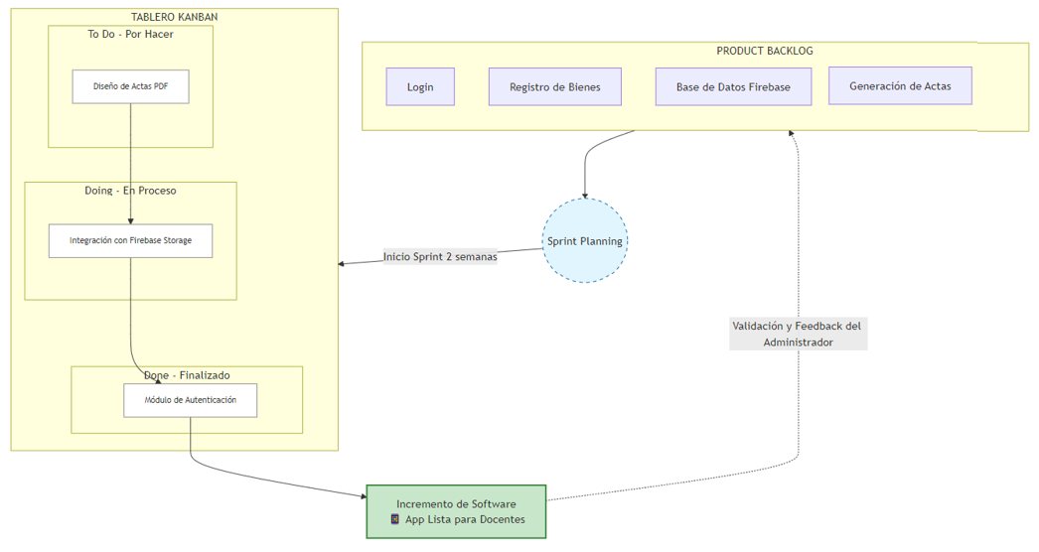
Realizado por: Ordoñez J., Acosta J., 2026.

Fases del Desarrollo
Para la construcción de la herramienta tecnológica se siguieron cuatro fases principales, las cuales guiaron desde el diagnóstico conceptual hasta la validación técnica del sistema:
- Análisis: En esta fase, se recolectaron datos para identificar las dificultades institucionales. Los requisitos, tanto funcionales como no funcionales (como el registro de bienes), se definieron con precisión y fueron la base para diseñar la solución.
- Diseño: de la estructura de datos en Firebase, la arquitectura de la aplicación y las interfaces de los usuarios utilizando Jetpack Compose.
- Ejecución: Se programó la aplicación móvil, dando prioridad a los módulos fundamentales y garantizando la integridad de los datos en cada momento.
- Pruebas: Se verificó el sistema. Se realizaron pruebas funcionales para validar los accesos por roles y pruebas de usabilidad, verificando que la aplicación es estable, segura y eficiente en las condiciones reales de la institución.

Ingeniería de Requisitos

Requisitos Funcionales
Los requisitos funcionales especifican lo que el sistema debe hacer para satisfacer las necesidades de los usuarios finales. Para este proyecto se priorizaron las siguientes funcionalidades:

- Administración Completa de Bienes: permite registrar, editar y mantener actualizada la información técnica y administrativa de los bienes institucionales.

- Control de Acceso por Roles: gestión de usuarios con permisos específicos para el perfil de Administrador y Docente/Técnico, para la integridad de datos.

- Generación de Actas Digitales: crea documentos de manera automatizada eliminando dependencia de formularios físicos.

En la siguiente tabla se puede observar detalladamente los requisitos funcionales que se explicó anteriormente:

Tabla 4 Tabla de Requisitos Funcionales
ID | Nombre del Requisito | Descripción Técnica
RF-01 | Registro de activos | Permite al administrador ingresar nuevos bienes con datos técnicos y serie.
RF-02 | Gestión de usuarios | Administración de cuentas mediante roles (Administrador y Docente).
RF-03 | Trazabilidad de Movimientos | Registro automático de la fecha y usuario responsable en cada entrega o devolución de bienes.
RF-04 | Monitoreo de estado | Consulta en tiempo real de la ubicación y disponibilidad del bien.
Realizado por: Ordoñez J., Acosta J., 2026.

Requisitos No Funcionales
Los requisitos no funcionales definen las características de calidad, rendimiento y seguridad que el sistema debe poseer para operar correctamente y satisfacer al usuario:

- Usabilidad y Calidad (ISO/IEC 25010): la interfaz y el flujo de navegación se han desarrollado bajo la norma ISO/IEC 25010, priorizando la facilidad de aprendizaje, eficiencia de uso y satisfacción del personal administrativo.

- Disponibilidad y Compatibilidad: exclusivamente con dispositivos móviles Android y funciona dentro de la infraestructura tecnológica actual de la institución.

- Eficiencia de Desempeño: tiempo de respuesta apropiado en todas las consultas y sincronización con la base de datos en la nube, para operar demoras.

- Seguridad de la Información: Firebase Authentication asegura que solo personal que este permitido ingrese al sistema.

En la siguiente tabla está la matriz con los requisitos no funcionales del sistema, el misma se que establece los parámetros de confianza bajo los cuales opera, garantizando así la integridad y la eficiencia en la gestión de los bienes de la Unidad Educativa Francisco de Orellana.

Tabla 5 Matriz de Requisitos No Funcionales
ID | Atributo de Calidad | Especificación Técnica
RNF-01 | Usabilidad (ISO/IEC 25010) | El diseño se fundamenta en la facilidad de aprendizaje y satisfacción del usuario, permitiendo que el personal administrativo opere el sistema con una curva de aprendizaje mínima.
RNF-02 | Disponibilidad y Compatibilidad | La solución está adaptada para ejecutarse exclusivamente en dispositivos móviles Android de manera estable y accesible en el parque tecnológico de la institución.
RNF-03 | Eficiencia de Desempeño | Se asegura un procesamiento eficiente y tiempos de respuesta inmediatos al sincronizar los datos con Firebase, evitando retrasos en el registro de inventario.
RNF-04 | Seguridad de la Información | Se utiliza Firebase Authentication para garantizar que solo personal autorizado acceda a los datos, manteniendo la confidencialidad de los activos de la institución.
Realizado por: Ordoñez J., Acosta J., 2026.

Arquitectura y Diseño del Sistema

Arquitectura Cliente-Servidor
La arquitectura es Cliente-Servidor, mantenido la interfaz de usuario separada de los servicios internos:

- El Cliente: aplicación móvil nativa en los dispositivos Android de profesores y directivos para obtener datos y ver la información procesada.

- El Servidor: respaldado por completo por los servicios en la nube de Firebase, el motor centralizado para autenticación, lógica de backend y almacenamiento de datos.

- Interactividad: usuario interactúa en el móvil, sus peticiones se procesan y luego se conectan al servidor en el mismo tiempo, así mantienen los cambios dentro del inventario y esto se refleja al instante para todos los usuarios.
Figura 2 Diagrama de la Arquitectura Cliente-Servidor.
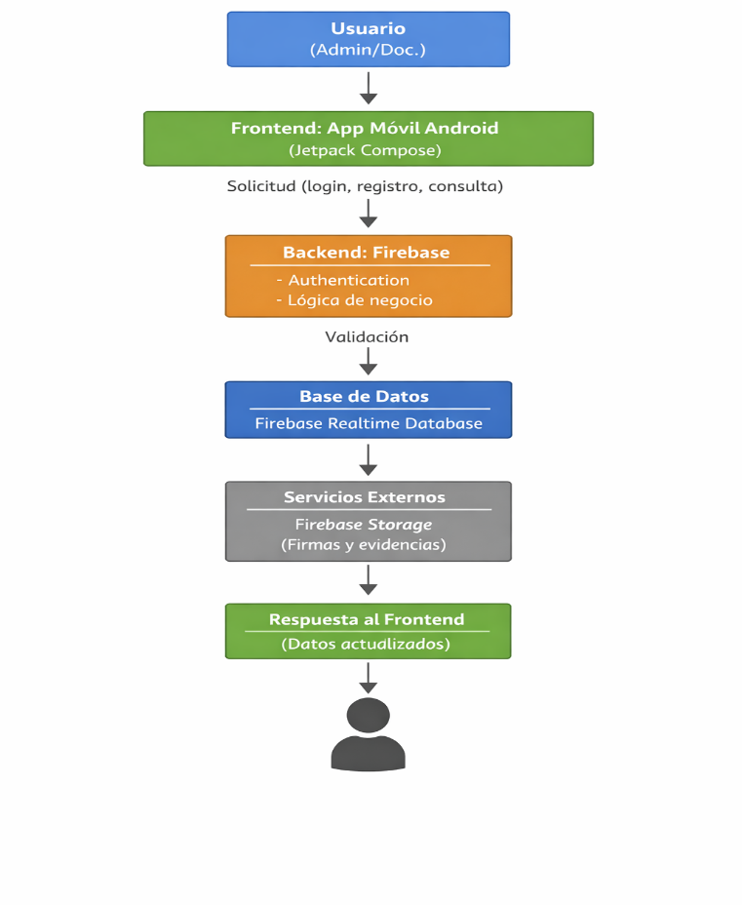
Realizado por: Ordoñez J., Acosta J., 2026.

Diseño por Capas
Para facilitar el mantenimiento y la separación de preocupaciones en el código fuente, el sistema se estructura en capas:
- Capa de Presentación: interfaz gráfica desarrollada con Jetpack Compose; se encarga exclusivamente de interactuar con el usuario y mostrarle la información de manera comprensible.
- Capa de Lógica: intermediaria; implementa las reglas de negocio, valida la información ingresada por el usuario y controla el flujo de navegación en función del rol del usuario.
- Capa de Datos: maneja la recuperación y el almacenamiento de datos técnicos sobre bienes y actas, utilizando los servicios de Firebase Realtime Database y Firebase Storage para archivos.

Modelo de Datos
A diferencia de los sistemas tradicionales basados en tablas rígidas, esta solución utiliza un modelo de base de datos NoSQL a través de Firebase Realtime Database.

- Estructura: JSON, que tiene más flexibilidad para manejar diferentes tipos de bienes tecnológicos y documentos digitales.

- Organización: Los datos se segmentan en cuatro nodos o colecciones principales que permiten un acceso optimizado:
  - Usuarios: Contiene las credenciales y el perfil (rol) de cada persona autorizada.
  - Bienes: Almacena el historial técnico, estado actual, ubicación y responsable de cada activo.
  - Actas: Registra los documentos digitales generados durante el proceso de préstamo o devolución.
  - Evidencias: Repositorio de registros de auditoría que vincula de manera permanente los eventos de cambio en el inventario, incluyendo marcas de tiempo exactas y el identificador del usuario que realizó la operación, asegurando así la trazabilidad del bien.
En la siguiente tabla se explica que como se utilizó Firebase no hay tablas relacionadas, pero sí "Colecciones”. Además, detalla cómo se organiza la información en archivos JSON.
Tabla 6 Diccionario de Datos
Colección | Atributos Principales | Tipo de Dato | Descripción
Usuarios | email, nombre, rol, id | String | Datos de acceso y permisos del personal.
Bienes | codigo, estado, nombre, ubicacion | String / Boolean | Información técnica y física del activo.
Actas | fecha, id_responsable, tipo | String / Date | Registro histórico de movimientos de inventario.
Evidencias | id_evento, id_bien, timestamp | String / Long | Registros detallados de actividad y marcas de tiempo almacenados en Firebase para auditoría.
Realizado por: Ordoñez J., Acosta J., 2026.

Implementación del Stack Tecnológico

Frontend con Kotlin y Jetpack Compose
Kotlin fue el lenguaje de programación y Jetpack Compose el marco de diseño moderno que se utilizaron para desarrollar la interfaz de usuario. Esta combinación resultó crucial por las siguientes causas:

- Desarrollo ágil: Jetpack Compose posibilita la creación de interfaces de usuario con una cantidad de código que es notablemente menor que la que se requiere con procedimientos tradicionales, lo cual
- que agilizó el ciclo de puesta en marcha de la aplicación

- Interfaces Intuitivas: Por ser un compilado de herramientas actuales, permite desarrollar interfaces visualmente atractivas y fluidas, lo cual es esencial para que docentes y personal administrativo con diferentes niveles de capacitación tecnológica lo adopten de forma natural y sin complicaciones en su día a día

- Mantenimiento y Calidad: con Kotlin se obtiene código más seguro y con menos errores, algo crucial para una herramienta que administra activos institucionales críticos.

Backend y Servicios de Firebase
Firebase funciona como el motor central que impulsa la lógica y el almacenamiento de la aplicación sin tener una infraestructura de servidor compleja.

- Firebase Authentication: gestiona la seguridad con roles y permisos para que solo quienes tengan autorización ingresen, validando primero su identidad y protegiendo la información sensible.
- Firebase Realtime Database: NoSQL que almacena toda la información de los activos, y se sincroniza en tiempo real para almacenar cualquier cambio y hacerlo visible.
- Firebase Storage: almacenamiento seguro de archivos digitales, como los registros de auditoría digital.

Seguridad y Control de Acceso

La aplicación adopta un modelo de seguridad con Firebase Authentication para solo los usuarios certificados ingresen por medio de una clave personal más un identificador respecto al rol que tengan. En este punto hay que decir que el sistema identifica, únicamente, dos tipos:

- Perfil de Administrador: tiene un control absoluto de la plataforma. Se incluye el registro de nuevos bienes, la modificación de datos técnicos, la eliminación de activos del sistema, la gestión de la base de usuarios e inventario siempre actualizado y verdadero.
- Perfil de Docente o Técnico: tiene unas funciones operativas limitadas como formular preguntas sobre disponibilidad del manejo de equipos, verificar el estado de los activos y estar presentes en los procesos de flujo de bienes.

Esta distinción de privilegios, gestionada en tiempo real desde la nube, no solo protege la información frente a manipulaciones indebidas, sino que también establece un rastro claro de responsabilidad sobre cada acción realizada dentro de la aplicación.
La matriz que se encuentra a continuación demuestra la seguridad que tiene el sistema al usar roles y permisos para ingresar y usar el mismo.
Tabla 7 Matriz de Roles y Permisos
Función / Módulo | Rol Administrador | Rol Docente / Técnico
Registrar / Editar Bienes | X
Eliminar Activos | X
Consultar Disponibilidad | X | X
Validación de Trazabilidad (Entrega/Devolución) |  | X
Gestionar Cuentas de Usuario | X
Realizado por: Ordoñez J., Acosta J., 2026.

Como respaldo visual a este esquema de protección, en la figura siguiente se observa la interfaz de acceso del sistema, donde se aprecia el formulario de autenticación que garantiza que únicamente el personal institucional con credenciales válidas pueda interactuar con la base de datos de bienes activos.

Figura 3 Interfaz de inicio de sesión y autenticación de usuarios.
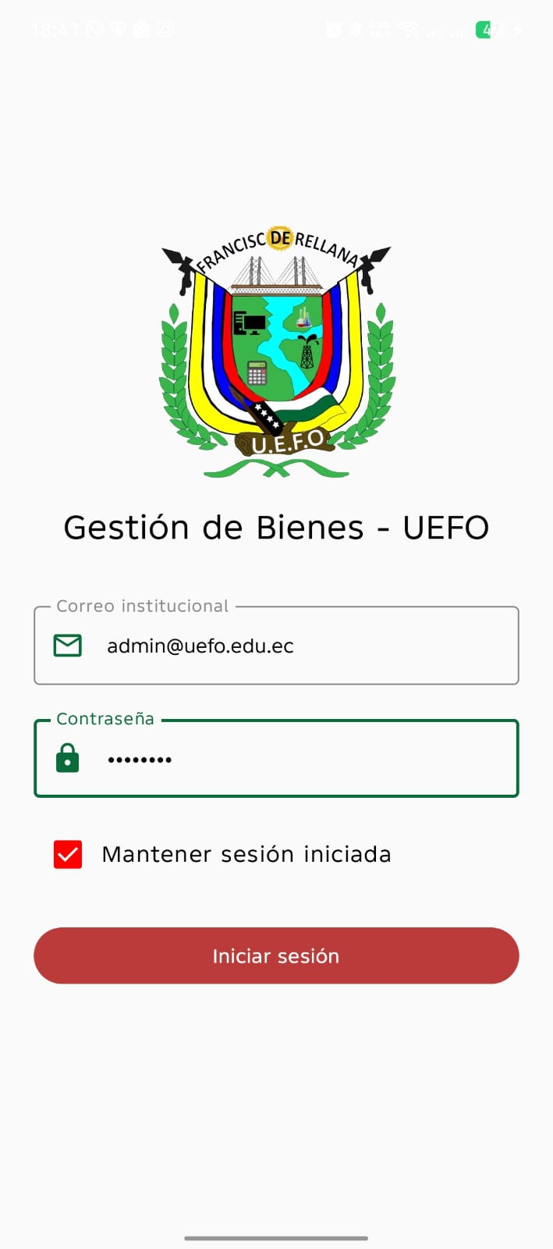
Realizado por: Ordoñez J., Acosta J., 2026.

Pruebas y Validación de Resultados

Pruebas Funcionales
Las pruebas funcionales se centraron en validar que cada uno de los requisitos definidos en la ingeniería de requisitos operara de acuerdo con lo esperado bajo condiciones de uso real dentro de la Unidad Educativa Francisco de Orellana. Durante esta fase, se evaluó minuciosamente el proceso de registro de nuevos activos, confirmando que la información técnica, las evidencias fotográficas y los metadatos asociados se almacenan correctamente y se sincronizan en tiempo real en la base de datos de Firebase.
Asimismo, se verificó con éxito la generación automática de las actas digitales. Las pruebas demostraron que el sistema es capaz de capturar la firma manuscrita en la pantalla del dispositivo móvil, asociarla de manera íntegra al registro correspondiente y vincularla permanentemente al documento digital, garantizando la trazabilidad del préstamo y la devolución de los equipos tecnológicos.
De manera complementaria, se constató que el sistema cumple con los criterios de calidad establecidos en la norma ISO/IEC 25010, particularmente en lo referente a usabilidad, eficiencia y seguridad, lo cual fue validado mediante la percepción de usuarios reales que interactuaron con la aplicación en escenarios representativos de su trabajo cotidiano. En conjunto, los resultados obtenidos en estas sesiones de prueba evidenciaron un comportamiento estable, seguro y eficiente del sistema, cumpliendo satisfactoriamente con la lógica de negocio diseñada para la institución y con los estándares de calidad previstos en el proyecto.
Tabla 8 Tabla de Resumen de Pruebas Funcionales
Caso de Prueba | Resultado Esperado | Resultado Obtenido | Estado
Acceso por Roles | Solo el administrador puede crear, modificar o eliminar bienes; los docentes solo pueden consultar. | El sistema restringe correctamente las acciones según el rol del usuario autenticado. | Aprobado
Registro de Bien (RF-01) | Los datos técnicos y la serie del bien deben guardarse y sincronizarse en Firebase en tiempo real. | La información del activo se almacena correctamente y es visible para todos los usuarios autorizados. | Aprobado
Trazabilidad de Movimientos (RF-03) | Cada entrega y devolución debe registrar automáticamente fecha, hora y usuario responsable. | El sistema genera correctamente el historial de movimientos con usuario y marca de tiempo. | Aprobado
Monitoreo de Estado (RF-04) | La ubicación y disponibilidad del bien deben actualizarse y consultarse en tiempo real. | La aplicación muestra el estado actual del activo de manera inmediata tras cualquier cambio. | Aprobado
Registro de Auditoría (RF-05) | Cada acción relevante sobre el activo debe generar un log con marca de tiempo y usuario. | El sistema almacena correctamente los registros de auditoría asociados a cada bien. | Aprobado
Realizado por: Ordoñez J., Acosta J., 2026.

Validación de Usabilidad
Para complementar la verificación técnica, se validó la usabilidad a través de la experiencia de los actores. Dicho análisis enlazó con la investigación evaluativa del Capítulo III, en la que se encuestó al personal administrativo y docente para conocer su aceptación ante la nueva herramienta.
Los datos recopilados demuestran que los usuarios responden de manera favorable, ya que la aplicación resuelve el caos que se generaba antiguamente con el registro manual y los indicadores de satisfacción demuestran que la mayoría de usuarios lo consideran intuitivo y que permite acceder a la información del inventario de manera inmediata, justificando su usabilidad y, en conjunto con el juicio de expertos que revisaron el instrumento, se concluye que la aplicación satisface las expectativas para mejorar la gestión de bienes en la Unidad Educativa Francisco de Orellana.
Para demostrar el impacto de la app móvil frente al método tradicional, a continuación, se muestra una tabla comparativa entre la forma manual de administrar los bienes y el sistema desarrollado, en términos de usabilidad, control y eficiencia operativa.

Tabla 9 Comparación del modelo de gestión manual y digital
Indicador | Gestión Manual | Uso de la Aplicación
Registro de bienes | Disperso en papel y hojas de cálculo | Centralizado en base de datos digital
Actualización de información | Irregular y no estandarizada | Actualización en tiempo real
Trazabilidad | Baja | Alta
Control de responsables | Débil y poco verificable | Automatizado y verificable
Usabilidad | Baja | Alta
Acceso a la información | Limitado | Inmediato
Riesgo de pérdida de datos | Alto | Bajo
Transparencia institucional | Baja | Alta
Soporte a decisiones administrativas | Limitado | Alto
Eficiencia operativa | Baja | Alta
Realizado por: Ordoñez J., Acosta J., 2026.

Visualización de la Interfaz de Usuario (GUI)

Dashboard y Resumen General
Al finalizar la etapa de autenticación, el sistema lleva al usuario a la pantalla principal, que actúa como un centro de control creado para garantizar una visibilidad completa de los activos de la Unidad Educativa Francisco de Orellana. En esta interfaz, se ha destacado la identidad visual institucional con el fin de que el personal administrativo trabaje con una herramienta que se percibe como propia y adecuada para su contexto diario laboral. Esto se logró mediante la inclusión del escudo de la UEFO.

En la figura 4 se puede apreciar el apartado de "Resumen General", el cual evidencia la capacidad técnica del sistema para manipular datos en vivo sincronizados directamente desde la base de datos en la nube, y que actualmente el panel informa métricas reales tales como 59 bienes registrados, 7 préstamos activos y 7 acta creada, lo que demuestra la operatividad técnica de la plataforma y su utilidad inmediata para el seguimiento patrimonial sin depender de archivos físicos dispersos.

Figura 4 Interfaz del Dashboard principal y resumen operativo del sistema.
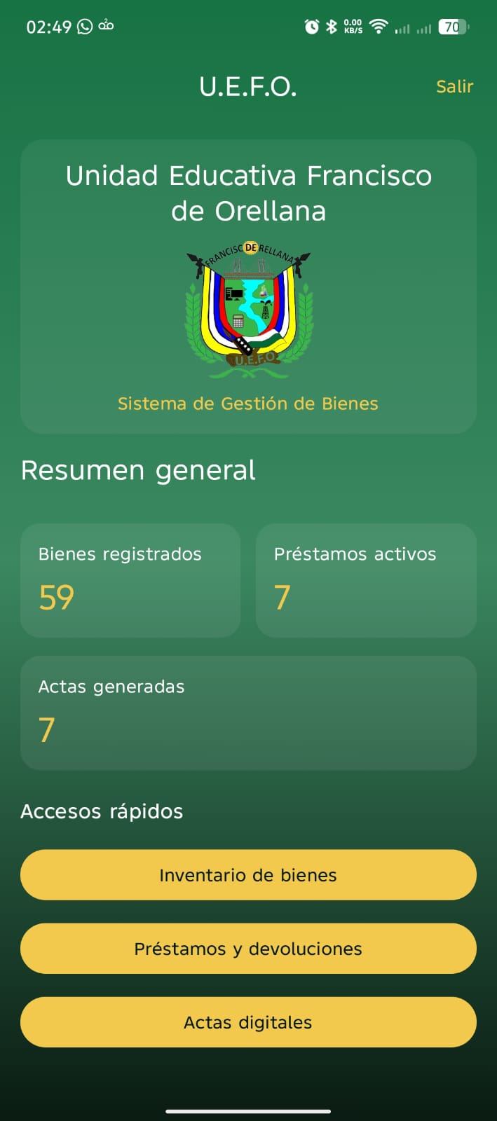
Realizado por: Ordoñez J., Acosta J., 2026.

Módulo de Inventario y Filtros de Estado
La operatividad del inventario se despliega a través de una lista dinámica que centraliza los datos técnicos de cada equipo, permitiendo al administrador y al personal técnico realizar consultas precisas mediante un motor de búsqueda por número de serie. Esta interfaz ha sido diseñada para reducir la carga cognitiva del usuario, presentando la información en tarjetas individuales que muestran el nombre del bien, su identificador único y su ubicación física exacta dentro de la institución. El sistema procesa estas consultas en milisegundos gracias a la integración con la base de datos NoSQL, asegurando que la visualización del patrimonio tecnológico sea siempre ágil y esté libre de las ambigüedades propias de los registros manuales previos.

Como se observa en la Figura 5, el listado global permite una supervisión total de los activos, integrando una barra de búsqueda superior y un sistema de clasificación visual mediante botones de estado. En la Figura 6, se aprecia el funcionamiento del filtro de disponibilidad, el cual aísla exclusivamente los equipos en color verde que están listos para ser asignados, como los ubicados en el "Aula 3" o la "sala de docentes".

Por otro lado, la Figura 7 muestra el filtrado de bienes bajo préstamo (en color amarillo), detallando los activos que actualmente se encuentran bajo la responsabilidad de terceros en áreas como la "Rectoría" o la "Bodega de Recursos Didácticos". La figura 8 muestra el filtrado de bienes “En reparación”, estos están señalados en color rojo.
Figura 5 Vista general del inventario con barra de búsqueda y clasificación por estados.
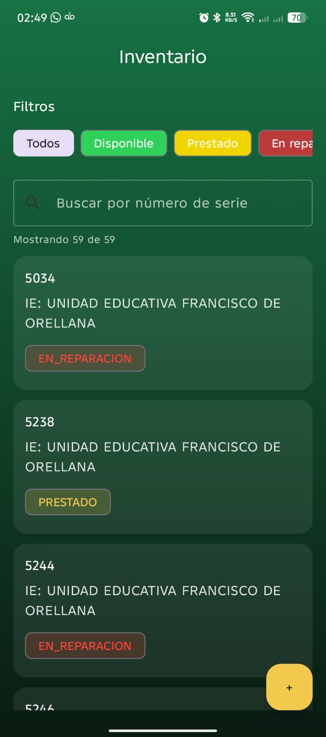
Realizado por: Ordoñez J., Acosta J., 2026.

Figura 6 Filtrado dinámico de bienes disponibles para asignación inmediata.
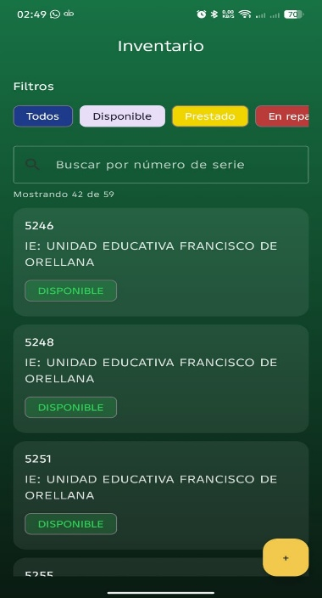
Realizado por: Ordoñez J., Acosta J., 2026.

Figura 7 Filtrado dinámico de bienes bajo préstamo activo y ubicación de custodia.
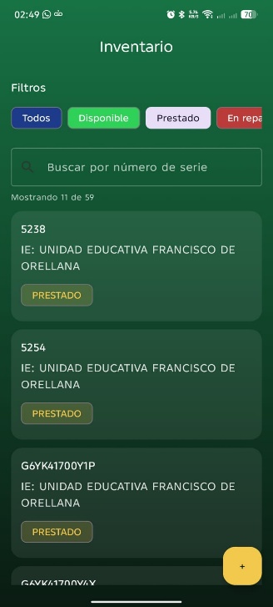
Realizado por: Ordoñez J., Acosta J., 2026.

Figura 8 Filtrado dinámico de bienes bajo préstamo en reparación
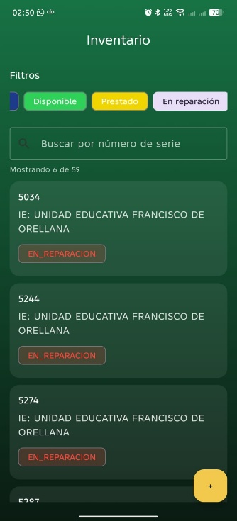
Realizado por: Ordoñez J., Acosta J., 2026.

Dado que cada modificación de estado ejecutada en el campo se actualiza inmediatamente en las pantallas por medio de la sincronización con Firebase, este esquema de organización visual satisface rigurosamente la exigencia del monitoreo en tiempo real. La incorporación de botones de colores posibilita no solo que el inventario se lea con rapidez, sino además la identificación inmediata de equipos en mantenimiento o en estado crítico (etiqueta roja). Esto asegura que la comunicación entre el administrador y los maestros sea clara y esté fundamentada en las condiciones físicas reales de cada aparato tecnológico.

Control de Préstamos y Trazabilidad
El control de los activos en circulación se gestiona a través de un módulo de trazabilidad que vincula automáticamente cada bien al usuario institucional que lo tiene bajo su custodia. Este enfoque técnico sustituye la firma manuscrita tradicional por un registro de auditoría digital (log) basado en la sesión activa del personal. Al realizar un movimiento, el sistema captura el identificador único del docente o técnico, estableciendo un nexo de responsabilidad inalterable que garantiza la integridad del inventario y facilita la rendición de cuentas ante la administración.
En la Figura 9 se muestra la parte de préstamos activos, donde la interfaz muestra tarjetas con el ID del préstamo y el nombre específico del responsable del equipo; por ejemplo, en el registro del bien "5238" se muestra explícitamente que fue "Retirado por: Juan Carlos", mientras que otros aparecen bajo la responsabilidad de "Jostin Acosta" o "Administrador General". Esta transparencia elimina la incertidumbre sobre quién tiene la custodia de los equipos y permite al administrador realizar devoluciones directamente desde la pantalla del dispositivo móvil.
Figura 9 Interfaz de préstamos activos con identificación de responsables por trazabilidad.
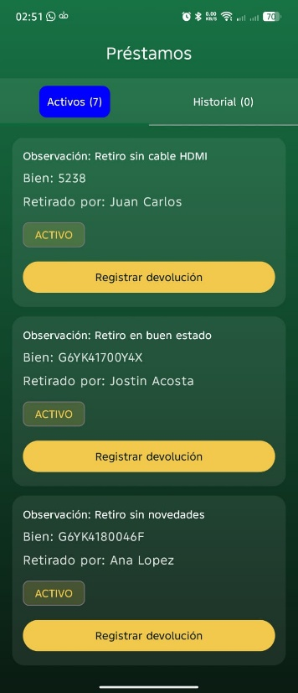
Realizado por: Ordoñez J., Acosta J., 2026.

Asimismo, mantiene un historial pormenorizado de los movimientos que se han terminadp para que esta memoria institucional no se pierda tras que se entregue físicamente. En la Figura 10, se observa esto.
Figura 10 Historial de movimientos y registro de trazabilidad histórica.
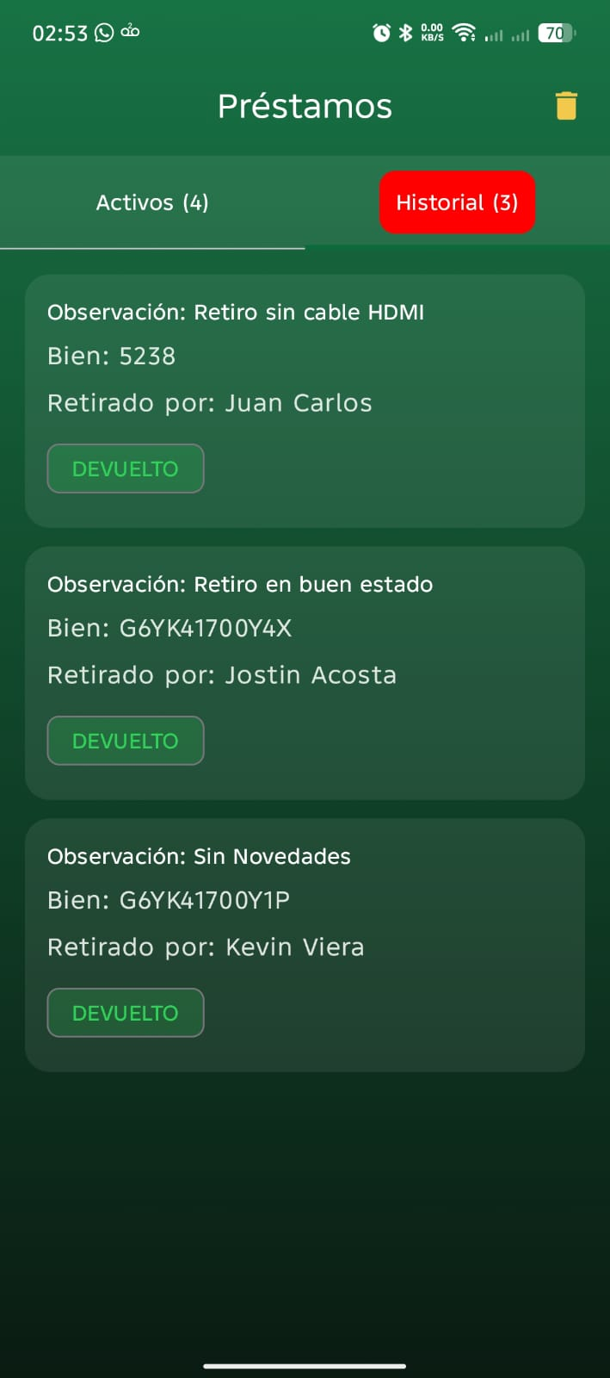
Realizado por: Ordoñez J., Acosta J., 2026.

Figura 11 Opción de eliminar historial y registro
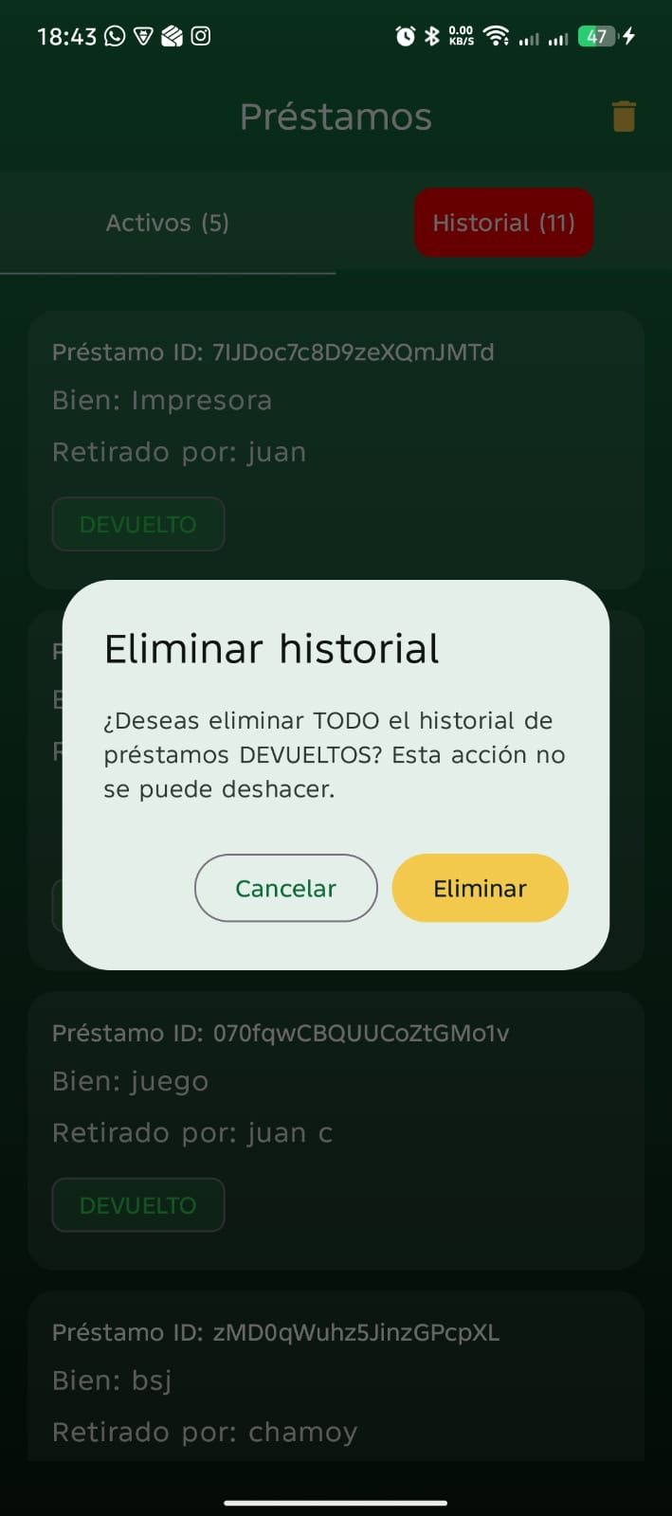
Realizado por: Ordoñez J., Acosta J., 2026.
Cada entrada conserva el rastro de quién fue el último custodio del bien, lo que constituye una evidencia técnica de auditoría que cumple con los requisitos de control interno exigidos por la institución, optimizando la seguridad del patrimonio tecnológico sin procesos manuales burocráticos. Y en la figura 11 se observa la acción de eliminar el historial que el sistema permite.

Gestión de Actas Digitales
La formalización de los movimientos de inventario se centraliza en un módulo especializado para la gestión de actas digitales, el cual organiza la documentación técnica generada en cada transacción. Este componente permite que el flujo de retiro y devolución sea auditable en cualquier momento, transformando la notificación de préstamo en un documento digital estructurado que valida la salida o el ingreso de los activos a las áreas de almacenamiento. La organización visual de este módulo facilita la ubicación de documentos específicos, evitando el traspapelo de actas físicas que afectaba el control previo de la unidad educativa.

En la Figura 12, la interfaz de gestión de actas divide los documentos en las categorías de Retiro, Devolución y Pendientes. Concretamente, muestra una tarjeta de "Acta de RETIRO" asociada al "ID_del_bien" y asignada al "Responsable: Danny Arroba ".
Figura 12 Módulo de gestión y clasificación de actas digitales de inventario.
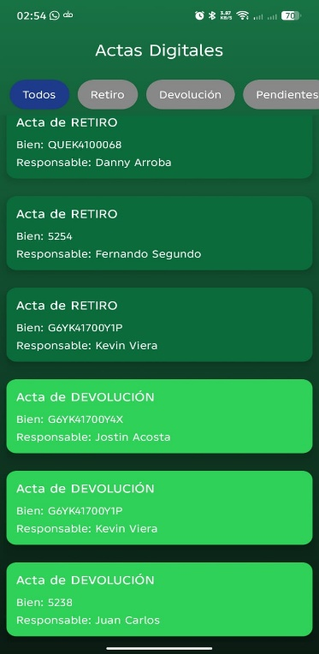
Realizado por: Ordoñez J., Acosta J., 2026.

Módulo de Registro y Gestión de Activos
El proceso de administración del patrimonio institucional inicia formalmente en el módulo de registro, el cual ha sido diseñado para estandarizar el ingreso de información técnica y evitar la dispersión de datos que caracterizaba al sistema manual previo. A través de esta interfaz, el administrador puede dar de alta nuevos activos mediante un formulario estructurado que garantiza que cada bien posea una identidad digital única dentro de la base de datos de Firebase.
En la Figura 13 se observa el punto de partida del registro, el cual se activa mediante un botón de acción flotante en la pantalla principal. Este despliega un formulario donde se deben completar campos obligatorios tales como el número de serie, el nombre del activo y su marca, asegurando que no existan ingresos incompletos que afecten la calidad de los reportes posteriores.
Figura 13 Interfaz inicial del formulario para el registro de nuevos activos tecnológicos.
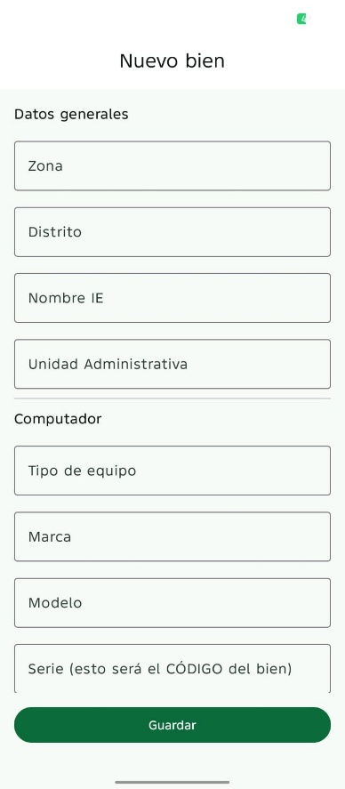
Realizado por: Ordoñez J., Acosta J., 2026.
Continuando con el flujo operativo, en la Figura 14 se observa la sección de datos generales, donde se especifica la ubicación física inicial del bien y el estado en el que se recibe (Disponible, Prestado o en Reparación). Esta segmentación permite que, desde el momento de su creación, el activo sea rastreable dentro de las diferentes áreas de la unidad educativa, facilitando su monitoreo en tiempo real por parte de los docentes responsables.
Figura 14 Ingreso de ubicación y estado operativo del bien dentro del sistema.
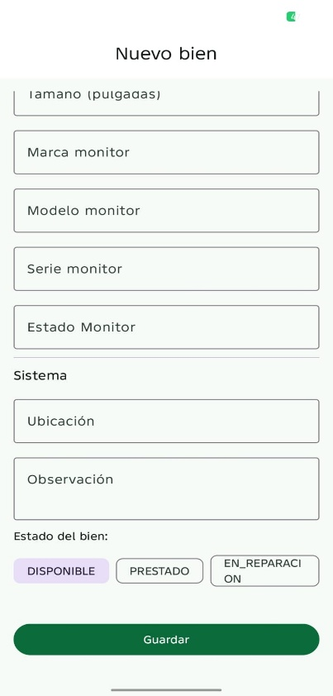
Realizado por: Ordoñez J., Acosta J., 2026.
En la figura 15 se observa el proceso de validación y almacenamiento de la información; al confirmar el registro, la data se sincroniza en la nube, notificando al usuario que el bien ha sido agregado exitosamente al inventario, proceso esencial que redujo un proceso de minutos a segundos y eliminó errores de transcripción, asegurando que el historial sea auditable desde su ingreso.
Figura 15 Confirmación de guardado y sincronización del activo con la base de datos NoSQL.
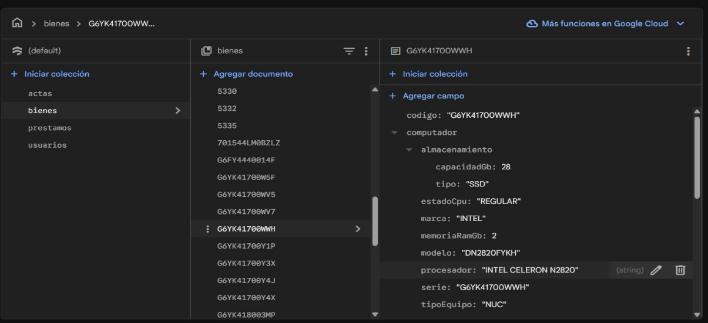
Realizado por: Ordoñez J., Acosta J., 2026.

Análisis de Usabilidad y Percepción del Usuario
El análisis de la percepción y la usabilidad del usuario se llevó a cabo en función de los hallazgos obtenidos mediante una encuesta aplicada al personal administrativo y docente de la Unidad Educativa Francisco de Orellana. Para ello, se utilizó un instrumento estructurado que cumplía con los estándares de calidad establecidos por la norma ISO/IEC 25010. Este estudio permitió no solo medir en qué medida fue aceptada la aplicación móvil, sino también evaluar el efecto que tuvo en cuanto a mejorar los procedimientos administrativos relacionados con las tecnologías educativas dentro de esta institución.
La utilización del sistema evidencian que fue calificado de forma general como positivo, habiendo logrado un promedio general de 4,07 sobre 5 (lo que equivale a un 81,4% de satisfacción). Este elevado grado de aceptación establece, por tanto, que la aplicación cumple en su uso satisfactoriamente con los criterios de usabilidad expuestos en la norma ISO/IEC 25010, especialmente en lo referente a cuestiones de la comprensión visual de los datos, la satisfacción del usuario y la facilidad para su uso.
Desde un punto de vista operativo, este resultado representa la evidencia de que el instrumento informático satisface adecuadamente las exigencias reales del personal mismo responsable de la administración y custodia de los bienes. En este sentido, la identificación visual de los bienes (ítem P2: 4,5/5) es el aspecto más valorado. Esto revela que la utilización de elementos gráficos, como en el caso de los códigos de color y estados distintos, da cuenta de una comprensión inmediata de la información.
Igualmente, la trazabilidad digital de los bienes (ítem P3: 4.3/5) alcanzó una puntuación elevada indicativa de que los usuarios confían más en los registros automatizados creados por la aplicación. Tal hallazgo, nos permite ver cómo el sistema favorece a mejorar la transparencia a nivel institucional, así como el control patrimonial, pues cuenta con el potencial de determinar con precisión quién es responsable para cada bien, la localización de aquellos y el historial de movimientos de estos. Lens que, en el procedimiento manual, poco o nada se veía desde esta vertiente.
Respecto a la facilidad de uso y de aprendizaje del sistema (ítem P1) los usuarios se adaptaron sin encontrarse con dificultades que pudiéramos calificar de significativas, que nos da la razón para entender la interfaz de los usuarios de forma intuitiva y adaptada al nivel tecnológico del personal institucional. De hecho, esta característica resulta fundamental para que el sistema introducido pueda ser mantenido en el tiempo y pueda reducir la resistencia a esta transformación que trae consigo la puesta en marcha de nuevas herramientas digitales. De un modo holístico, podemos afirmar que la aplicación móvil no solo tiene una función técnica de control y registro, sino que también introduce un cambio estructural en el manejo de los bienes tecnológicos.
Las respuestas a las preguntas abiertas del instrumento reforzaron los resultados cuantitativos porque los usuarios mostraron opiniones positivas sobre el ordenamiento de la información, la velocidad en los procesos de registro y el valor práctico del sistema durante su jornada laboral.

CAPITULO V

DISCUSION
La discusión de los resultados permite interpretar los resultados alcanzados en la Unidad Educativa Francisco de Orellana (UEFO) en función de los objetivos propuestos y el marco teórico referencial, y cómo la solución tecnológica transforma una gestión administrativa ineficiente en una optimizada y auditable.

El Debate Académico: Contraste con la Literatura
Los resultados obtenidos en esta investigación se alinean y, en ciertos casos, superan las expectativas planteadas por expertos en la materia:
- Reducción de Errores y Transparencia: Quimis Sánchez et al. (2022) sostienen que el uso de herramientas móviles disminuye drásticamente los errores humanos en registros manuales y mejora la transparencia del flujo de información. En la UEFO, la transición de un sistema donde el 80% de los bienes presentaba riesgos de pérdida a uno con una aceptación de confiabilidad del 86% (4.3/5) en trazabilidad digital, confirma esta premisa.
- Acceso simultáneo y centralización: La perspectiva de Robalino y Estrada (2023) se encuentra alineada con la arquitectura cliente-servidor adoptada, ya que estos autores subrayan que el registro centralizado y la movilidad posibilitan que varios responsables administren bienes eficazmente. Esto se concretó en la UEFO a través de un tablero que actualiza en tiempo real información de 59 bienes para distintos cargos administrativos.
La tabla siguiente resume el análisis técnico y operativo de los resultados en relación con las deficiencias identificadas durante la etapa de diagnóstico:
Tabla 10 Resumen de la Discusión de Hallazgos
Dimensión de Análisis | Hallazgo en el Diagnóstico (Manual) | Resultado con la Propuesta (Digital) | Autor de Referencia (Contraste)
Trazabilidad | Inexistente o basada en memoria humana. | Registro de logs inalterables y firmas digitales. | Quimis Sánchez et al. (2022).
Eficiencia Operativa | Proceso lento y dependiente de revisiones físicas. | Sincronización inmediata con Firebase Realtime Database. | Tubón (2025).
Usabilidad Visual | Registro ambiguo en listas de texto plano. | Clasificación por estados mediante código de colores (Verde, Amarillo, Rojo). | ISO/IEC 25010.
Seguridad de Datos | Alto riesgo de daño físico o pérdida de cuadernos. | Autenticación robusta por roles y almacenamiento en la nube. | Gupta (2020).
Realizado por: Ordoñez J., Acosta J., 2026.

Relevancia: Alineación con Estándares Internacionales (ISO 55000)
Un punto de gran profundidad en esta investigación es que la arquitectura del sistema se alinea con la familia de normas ISO 55000 para la Gestión de Activos (Asset Management). Este proyecto trasciende la simple creación de un inventario al incorporar principios clave:
- Información confiable para la toma de decisiones: El sistema provee métricas exactas sobre disponibilidad, reportando actualmente 7 préstamos activos de manera precisa.
- Optimización del ciclo de vida: El uso de etiquetas para equipos "En reparación" permite anticipar mantenimientos técnicos, una recomendación fundamental para la sostenibilidad institucional.

Ética y Transformación Estructural
La relevancia de este capítulo también reside en el impacto estructural de la solución. El sistema no solo protege los bienes, sino que garantiza el anonimato y la confidencialidad de los datos institucionales. El reemplazo de la firma física por registros de auditoría digital (logs) constituye una mejora en la transparencia institucional, eliminando la posibilidad de alteraciones en las actas de entrega.

Síntesis de la Discusión
Los resultados demuestran que la percepción de utilidad del 81.4% no es accidental; responde a una ingeniería de requisitos que priorizó la facilidad de uso y la seguridad. Se concluye que la aplicación móvil, al integrar tecnologías como Jetpack Compose y Firebase, es la solución idónea para atenuar los errores críticos identificados en la gestión manual de la UEFO.

CAPÌTULO VI

CONCLUSIONES Y RECOMENDACIONES

Conclusiones
El diagnóstico inicial realizado en la Unidad Educativa Francisco de Orellana permitió confirmar que la gestión de bienes tecnológicos bajo un esquema manual y descentralizado era insuficiente para las demandas institucionales contemporáneas. A través de la observación directa y el análisis documental, se evidenció una carencia crítica de trazabilidad que exponía al patrimonio a riesgos de pérdida y desactualización informativa, lo cual justificó plenamente la transición hacia una arquitectura digital centralizada capaz de mitigar estos errores operativos detectados en la matriz AS-IS.
Por otro lado, el desarrollo de la aplicación móvil, fundamentado en el uso de Jetpack Compose y Firebase, dio como resultado una plataforma técnica robusta que automatiza íntegramente el ciclo de vida de los activos. Al implementar un sistema de registros de auditoría digital en lugar de firmas manuscritas, se logró garantizar un nexo de responsabilidad inalterable vinculado a la sesión de cada usuario, permitiendo que el software opere actualmente con datos reales y reporte un control preciso sobre los 59 bienes registrados y los 7 préstamos activos que conforman la base de datos institucional.
La prueba de usabilidad y percepción arrojó que la herramienta es bien aceptada por el personal docente y administrativo, con un 80% de eficiencia y facilidad de uso, y la encuesta estructurada confirma que la solución satisface los requisitos técnicos de ingeniería y las expectativas de los usuarios finales al mejorar los tiempos de respuesta y facilitar la gestión diaria de los recursos tecnológicos.

Recomendaciones
Se recomienda a las autoridades de la institución establecer un protocolo de uso obligatorio que posicione a la aplicación móvil como la única fuente oficial de registro, eliminando definitivamente las bitácoras físicas para asegurar la integridad de los datos en la nube. Un programa de educación técnica profesional de un tipo y de otro es fundamental en el dominio técnico de los módulos de seguimiento por parte del profesorado y, además, garantizará que el sistema en el que se ha depositado la información precise durante mucho tiempo y que todos los informes de auditoría produzcan en sí mismos el estado del inventario institucional.

Incluso se recomienda pensar en incluir tecnologías de identificación veloz con códigos QR para cada uno de los bienes físicos en las futuras versiones del proyecto. Esto facilitaría el escaneo al momento y reduciría de una manera sustantiva el tiempo de auditoría y de consultas. Para concluir, hacer de manera mensual auditoría a los informes generados en Firebase es una buena acción para ir controlando el ciclo de vida de los propios equipos y también adelantar mantenimientos técnicos, dando lugar a la aparición de una cultura de administración patrimonial moderna, eficiente y con estándares internacionales de calidad en el software.

Glosario

- Android Studio: Entorno de desarrollo integrado (IDE) oficial para la creación de aplicaciones en el ecosistema Android, que permite la codificación, depuración y diseño de interfaces de usuario.
- Arquitectura Cliente-Servidor: Modelo de diseño de software donde las tareas se reparten entre los proveedores de recursos o servicios (servidor) y los demandantes (clientes o usuarios finales).
- Backend: Capa de acceso a datos o de lógica de negocio de un software, que se encarga de procesar la información y gestionar el almacenamiento en el servidor, permaneciendo oculta para el usuario final.
- Firebase: Plataforma tecnológica de Google alojada en la nube que ofrece servicios integrales para aplicaciones móviles, incluyendo bases de datos en tiempo real, autenticación de usuarios y almacenamiento de archivos.
- Frontend: Parte de un sistema informático con la que el usuario interactúa directamente, abarcando todos los elementos visuales y de navegación de la interfaz gráfica.
- ISO/IEC 25010: Estándar internacional que define un modelo de calidad para el software, evaluando características como la usabilidad, seguridad, fiabilidad y eficiencia del producto.
- Jetpack Compose: Kit de herramientas moderno y declarativo de Android para el diseño de interfaces de usuario nativas, que permite crear pantallas complejas con una menor cantidad de código y mayor fluidez.
- NoSQL: Tipo de base de datos que utiliza estructuras de datos no relacionales, como documentos JSON, para almacenar información de forma flexible y escalable, permitiendo un acceso rápido en tiempo real.
- Scrumban: Metodología híbrida de gestión de proyectos que combina la estructura de iteraciones de Scrum con la visualización y flexibilidad de flujo de trabajo de Kanban.
- Trazabilidad: Capacidad de reconstruir el historial, la utilización o la ubicación de un activo mediante registros identificados, permitiendo el seguimiento continuo de un bien desde su ingreso hasta su egreso del sistema.

Bibliografía
Alava, C. (2024). Implementación de aplicación móvil para la gestión de inventarios en el restaurante Moros Los Prado de la ciudad de Jipijapa. Obtenido de https://repositorio.unesum.edu.ec: https://repositorio.unesum.edu.ec/handle/53000/6371
Arauco, V. (2024). Implementación del aplicativo AppSheet para el control y gestión de los almacenes de IES Privado Interamericano. Obtenido de https://repositorio.continental.edu.pe: https://repositorio.continental.edu.pe/handle/20.500.12394/14266
Castillo, M. (2020). Sistema para el control de activos fijos de las instituciones educativas pertenecientes al Distrito 24D01 Santa Elena - Educaciؚón. Obtenido de https://repositorio.upse.edu.ec: https://repositorio.upse.edu.ec/items/80c34846-e09e-4063-9b53-415e672dccf3
Garcés, F. (2023). Aplicación móvil para mejorar la gestión académica y administrativa en la Escuela de Educación Básica Luis Felipe Quirola Bonilla. Obtenido de https://repositorio.unesum.edu.ec: https://repositorio.unesum.edu.ec/handle/53000/5026
Guerrero, C., Jaume-i-Capó, A., Juiz, C., & Lera, I. (2024). Use of mobile devices in the classroom to increase motivation and participation of engineering university students. Obtenido de https://arxiv.org: https://arxiv.org/abs/2407.03820
Gupta, V. (2020). Firebase Essentials – Android Edition. Packt Publishing.
Hinojosa, D. (2020). Desarrollo de una aplicación de control de activos fijos y bodega para las cooperativas de ahorro y crédito del Ecuador. Obtenido de https://dspace.udla.edu.ec: https://dspace.udla.edu.ec/handle/33000/12288
IASB. (2005). NIC 16: Propiedad, planta y Equipo. Obtenido de https://www.ifrs.org: https://www.ifrs.org/issued-standards/list-of-standards/ias-16-property-plant-and-equipment/
IOS. (2014). ISO 55000: Asset management - Overview principles and terminology. Obtenido de https://www.iso.org: https://www.iso.org/standard/55089.html
Martillo, A., & Murillo, M. (2020). Gestión de activos fijos en instituciones educativas de Ecuador. Obtenido de https://dialnet.unirioja.es: https://dialnet.unirioja.es/descarga/articulo/7398422.pdf
Mehta, R. (2021). Android Studio 4.2 Development Essentials. Dreamtech Press.
Morales, C. (2022). Proyecto para el desarrollo de una aplicación móvil con acceso a Internet para la automatización de inventarios. Obtenido de https://dspace.ups.edu.ec/bitstream/123456789/22901/1/UPS-CT009870.pdf: https://dspace.ups.edu.ec
OEI. (2022). Transformación digital educativa en Iberoamérica. Obtenido de https://oei.int: https://oei.int
Paredes, E., & Arévalo, W. (2023). Proyecto para el desarrollo de una aplicación móvil con acceso a Internet para la automatización de inventarios. Obtenido de https://dspace.unach.edu.ec: https://dspace.unach.edu.ec/handle/51000/10918
Quimis, S., Lino, S., & Pincay, M. (2022). Aplicación móvil para el registro y control interno de inventarios mediante PickinVoice. Obtenido de https://polodelconocimiento.com : https://polodelconocimiento.com/ojs/index.php/es/article/view/4741
Quimis, S., Pincay, M., & Merchan, C. (2024). Aplicación movil para la gestión de inventarios y ventas de MiPymes. Obtenido de https://polodelconocimiento.com: https://polodelconocimiento.com/ojs/index.php/es/article/view/7858
Robalino, C., & Estrada, D. (2023). Aplicación móvil multiplataforma para el control de inventario en la Boutique Nicoleth, utilizando la plataforma Xamarin. Obtenido de https://dspace.unach.edu.ec: https://dspace.unach.edu.ec/handle/51000/10601
Sánchez, O., Solís, Y., & Pilay, M. (2021). Lineamientos tecnopedagogicos para el uso de plataformas digitales. Obtenido de https://recursos.educacion.gob.ec: https://recursos.educacion.gob.ec/wp-content/uploads/REDA/AED/LineamientosTecnopedagogicosUsoPlataformas.pdf
Sánchez, O., Solís, Y., & Pilay, M. (2022). Aplicación móvil para el registro y control interno de inventarios mediante PickinVoice. Obtenido de https://polodelconocimiento.com: https://polodelconocimiento.com/ojs/index.php/es/article/view/3615
Tubón, A. (2025). La NIC 16 en la Unidad Educativa Pensionado Olivo, Riobamba, período enero–diciembre 2023. Obtenido de https://dspace.unach.edu.ec: https://dspace.unach.edu.ec/bitstream/51000/15674/1/Tubón%20A.%2C%20Iván%20A.%20%282025%29%20La%20NIC%2016%20de%20la%20Unidad%20Educativa.pdf
UNICEF. (2020). Guía para la gestión de recursos TIC en instituciones educativas. Obtenido de https://www.unicef.org: https://www.unicef.org/ecuador
UPS. (2021). Diseño de un sistema de calificación automática mediante una app móvil para docentes de educación básica y bachillerato del cantón Cuenca. Obtenido de https://dspace.ups.edu.ec: https://dspace.ups.edu.ec/bitstream/123456789/21085/1/UPS-CT009267.pdf

ANEXOS
ANEXO A CUESTIONARIO APLICADO AL PERSONAL DE LA UNIDAD EDUCATIVA FRANCISCO DE ORELLANA
A continuación, se presenta el cuestionario utilizado para la recolección de información del personal administrativo y docente. Se incluyen las preguntas principales y los campos automáticos generados por Google Forms.

A.1 Preguntas principales del formulario

- ¿Cómo registra actualmente los bienes a su cargo dentro de la institución?
- ¿Con qué frecuencia actualiza o verifica el inventario de los bienes bajo su responsabilidad?
- En la situación actual, ¿qué tan fácil le resulta acceder a la información sobre un bien específico (p. ej., ubicación, estado o responsable)?
- ¿Ha ocurrido que algún equipo o material a su cargo se pierda, se extravíe o no se pueda localizar cuando se necesita?
- Califique su nivel de satisfacción con los métodos/herramientas actuales para la gestión de bienes.
(Escala Likert: 1 Muy insatisfecho – 5 Muy satisfecho).
- ¿Considera necesaria la implementación de una nueva herramienta tecnológica (móvil o digital) para mejorar la gestión de bienes en la institución?
- Si se implementara una aplicación móvil para gestionar inventarios, ¿cuáles de las siguientes funciones le parecerían más útiles?
- ¿Qué nivel de conocimientos tecnológicos tiene sobre apps móviles y sistemas informáticos?
- ¿Estaría dispuesto/a a utilizar regularmente una aplicación móvil institucional para registrar movimientos o verificar inventario de bienes?
- En caso de implementarse una nueva aplicación, ¿qué mejora considera más importante para su trabajo diario?

A.2 Campos automáticos adicionales (Google Forms)

(Estos campos no son preguntas respondidas por los participantes, sino columnas generadas automáticamente por el formulario para registrar puntos y comentarios.)
- Puntos: ¿Cómo registra actualmente los bienes a su cargo dentro de la institución?
- Comentarios: ¿Cómo registra actualmente los bienes a su cargo dentro de la institución?
- Puntos: ¿Con qué frecuencia actualiza o verifica el inventario...?
- Comentarios: ¿Con qué frecuencia actualiza o verifica el inventario...?
- Puntos: En la situación actual, ¿qué tan fácil le resulta acceder...?
- Comentarios: En la situación actual, ¿qué tan fácil le resulta acceder...?
- Puntos: ¿Ha ocurrido que algún equipo se pierda o extravíe...?
- Comentarios: ¿Ha ocurrido que algún equipo se pierda o extravíe...?
- Puntos: Califique su nivel de satisfacción con los métodos...
- Comentarios: Califique su nivel de satisfacción con los métodos...
- Puntos: ¿Considera necesaria la implementación de una nueva herramienta...?
- Comentarios: ¿Considera necesaria la implementación de una nueva herramienta...?
- Puntos: Si se implementara una aplicación móvil para gestionar inventarios...
- Comentarios: Si se implementara una aplicación móvil para gestionar inventarios...
- Puntos: ¿Qué nivel de capacitación tecnológica tiene…?
- Comentarios: ¿Qué nivel de capacitación tecnológica tiene…?
- Comentarios: ¿Estaría dispuesto/a a usar la aplicación regularmente?
- Puntos: ¿Estaría dispuesto/a a usar la aplicación regularmente?
- Comentarios: En caso de implementar la nueva aplicación, ¿qué mejora esperaría…?
- Puntos: En caso de implementar la nueva aplicación, ¿qué mejora esperaría…?

ANEXO B TABLAS DE RESULTADOS
A continuación, se presentan las tablas generadas a partir de las respuestas de 10 participantes.

Tabla B-1 Método actual de registro de bienes
Opción | Participantes
Archivos digitales simples | 8
Método mixto | 2
Realizado por: Ordoñez J., Acosta J., 2026.

Tabla B-2 Frecuencia de actualización del inventario
Opción | Participantes
Solo cuando hay problemas | 6
Mensualmente | 2
Nunca/casi nunca | 2
Realizado por: Ordoñez J., Acosta J., 2026.
Tabla B-3 Facilidad de acceso a la información
Opción | Cantidad
Difícil | 5
Moderadamente fácil | 5
Realizado por: Ordoñez J., Acosta J., 2026.

Tabla B-4 Pérdida o extravío de bienes
Opción | Participantes
Sí ocurrió | 8
No ocurrió | 2
Realizado por: Ordoñez J., Acosta J., 2026
.
Tabla B-5 Satisfacción con los métodos actuales
Opción | Participantes
Neutral | 8
Satisfecho | 2
Realizado por: Ordoñez J., Acosta J., 2026.

Tabla B-6 Necesidad de herramienta tecnológica
Opción | Participantes
Sí, es necesaria | 8
Probablemente necesaria | 2
No necesaria | 0
Realizado por: Ordoñez J., Acosta J., 2026.

Tabla B-7 Funciones necesarias en la nueva aplicación móvil
Opción | Participantes
Consultar estado/ubicación | 6
Escanear QR | 2
Reportar incidencias | 2
Realizado por: Ordoñez J., Acosta J., 2026.

Tabla B-8 Nivel de capacitación tecnológica
Opción | Participantes
Nivel medio | 6
Nivel básico | 2
Nivel avanzado | 2
Realizado por: Ordoñez J., Acosta J., 2026.

Tabla B-9 Disposición para usar la aplicación
Opción | Participantes
Sí, la usaría regularmente | 8
Sí, con capacitación previa | 2
No la usaría | 0
Realizado por: Ordoñez J., Acosta J., 2026.

Tabla B-10 Mejora esperada principal
Opción | Participantes
Ahorro de tiempo | 8
Mejor comunicación | 2
Realizado por: Ordoñez J., Acosta J., 2026.

ANEXO C FICHA DE OBSERVACIÓN DEL PROCESO ACTUAL DE GESTIÓN DE BIENES TECNOLÓGICOS
Ficha de Observación del Proceso Actual de Gestión de Bienes Tecnológicos
Institución: Unidad Educativa Francisco de Orellana
Fecha de Observación: Periodo 2025
Responsable de la Observación: Investigador del proyecto
Lugar: Coordinación Administrativa

Propósito: Registrar de manera directa las actividades, actores, documentos y problemas presentes en el proceso actual de control y gestión de bienes tecnológicos.

Descripción del Proceso Observado
Registro manual de bienes tecnológicos, control de préstamo de equipos, seguimiento de ubicación y estado de los dispositivos institucionales.

Actores Presentes
- Responsable administrativo
- Docentes solicitantes
- Personal de apoyo tecnológico

Tabla C-1: Resumen de la observación realizada
Actividad | Descripción | Herramientas utilizadas | Observaciones
Registro de bienes | Se registra la información en cuadernos físicos y hojas de cálculo aisladas. | Cuaderno, hojas sueltas, archivos Excel no consolidados. | Duplicidad de datos, errores de transcripción.
Préstamo de equipos | Se entrega equipo mediante anotaciones manuales sin comprobante formal. | Libreta de registro. | No existe trazabilidad ni firma del responsable.
Control de estado | No existe revisión periódica ni registro de mantenimiento. | Observación directa. | Falta de seguimiento y control preventivo.
Ubicación de bienes | Se verifica preguntando al personal responsable. | Comunicación verbal. | Proceso lento, dependiente de memoria humana.
Realizado por: Ordoñez J., Acosta J., 2026.

Problemas Identificados
- Registros dispersos y no digitalizados.
- Ausencia de un sistema unificado de control.
- Falta de trazabilidad del préstamo y devolución de bienes.
- Riesgo de pérdida de información o daño físico en cuadernos.
- Dificultad para identificar responsables y ubicación de bienes.

El proceso actual presenta limitaciones importantes en cuanto a organización, confiabilidad y trazabilidad. Esto evidencia la necesidad de adoptar una herramienta tecnológica que permita digitalizar el registro y seguimiento de los bienes institucionales, reduciendo errores y mejorando la eficiencia operativa.

ANEXO D MATRIZ AS–IS DEL PROCESO ACTUAL DE GESTIÓN DE BIENES TECNOLÓGICOS
Propósito: Describir el estado actual del proceso de control de bienes, identificando actividades, responsables, entradas, salidas y problemas operativos.

Tabla D-1: Matriz AS–IS
Actividad Actual | Responsable | Entradas | Salidas | Problemas Identificados
Registro de nuevo bien | Administrador | Factura, número de serie, descripción del equipo | Registro manual en cuaderno | Errores de transcripción, duplicidad de datos, pérdida física del registro.
Control de préstamo | Administrador / Docente | Solicitud verbal | Anotación manual del préstamo | No existe comprobante formal; sin fecha exacta de devolución.
Verificación de estado | Administrador | Observación directa | Nota escrita en cuaderno | No se registra evidencia fotográfica; falta seguimiento continuo.
Ubicación de equipo | Administrador / Docente | Indagación entre personal | Ubicación estimada | Riesgo alto de extravío; dependencia de memoria humana.
Actualización de inventario | Administrador | Registros manuales | Inventario desactualizado | No hay consolidación; información dispersa.
Realizado por: Ordoñez J., Acosta J., 2026.

Interpretación del AS–IS
El proceso actual carece de estandarización y digitalización, provocando retrasos, inconsistencias y ausencia de control sobre bienes tecnológicos. No existen mecanismos de trazabilidad, documentos formales ni registros auditables. La estructura actual del proceso dificulta la gestión eficiente de bienes tecnológicos y justifica la implementación de una aplicación móvil para centralizar, organizar y automatizar los procedimientos institucionales.

ANEXO E MODELO DE ENCUESTA DE SATISFACCIÓN Y USABILIDAD (ISO/IEC 25010)
Objetivo: Evaluar la percepción de los usuarios finales sobre la operatividad, facilidad de uso y eficiencia de la aplicación móvil de gestión de bienes.
Población: Personal administrativo y docente de la Unidad Educativa Francisco de Orellana (10 usuarios).
Escala de Valoración: 1: Muy en desacuerdo - 2: En desacuerdo - 3: Neutral - 4: De acuerdo - 5: Muy de acuerdo.

Tabla E-1: Modelo de Encuesta
ID | Pregunta / Indicador de Evaluación
P1 | ¿La interfaz de la aplicación es intuitiva y fácil de navegar desde el primer uso?
P2 | ¿El sistema de colores (verde, amarillo, rojo) facilita la identificación del estado de los bienes?
P3 | ¿Considera que el registro de trazabilidad digital es más confiable y seguro que las firmas físicas?
P4 | ¿La aplicación responde con rapidez al realizar búsquedas o registros de préstamos?
P5 | ¿Siente que la herramienta reduce la carga administrativa en comparación con el proceso manual?
Realizado por: Ordoñez J., Acosta J., 2026.

ANEXO F TABULACIÓN DE RESULTADOS DE LA ENCUESTA FINAL
A continuación, se presenta la matriz de respuestas obtenidas por los 10 usuarios que participaron en el ciclo de pruebas y validación del sistema:
Usuario | Cargo / Rol | P1 | P2 | P3 | P4 | P5 | Promedio
1 | Rector/Administrador | 4 | 5 | 5 | 4 | 5 | 4.6
2 | Secretaria General | 4 | 4 | 5 | 5 | 4 | 4.4
3 | Docente Área Técnica | 5 | 5 | 4 | 4 | 5 | 4.6
4 | Docente Área Ciencias | 4 | 4 | 4 | 4 | 4 | 4.0
5 | Docente Área Lengua | 3 | 5 | 4 | 3 | 4 | 3.8
6 | Técnico de Laboratorio | 5 | 5 | 5 | 4 | 5 | 4.8
7 | Docente Inicial | 4 | 4 | 3 | 4 | 4 | 3.8
8 | Docente Matemáticas | 4 | 5 | 4 | 4 | 4 | 4.2
9 | Inspector Institucional | 3 | 4 | 5 | 3 | 3 | 3.6
10 | Docente de Apoyo | 4 | 4 | 4 | 4 | 4 | 4.0
 | PROMEDIO POR PREGUNTA | 4.0 | 4.5 | 4.3 | 3.9 | 4.3 | 4.07/5
Realizado por: Ordoñez J., Acosta J., 2026.

Análisis Estadístico de la Percepción Final:
- Puntaje Promedio Total: 4.07 / 5.00.
- Porcentaje de Aceptación: 81.4%.
- Interpretación: El resultado refleja un alto nivel de satisfacción, especialmente en la claridad visual (P2: 4.5/5) y la reducción de la carga administrativa (P5: 4.3/5). El indicador de trazabilidad digital (P3: 4.3/5) valida que los usuarios confían plenamente en el sistema de logs que sustituyó a las firmas manuscritas.

